Banc de mesure du champ magnétique d’un rotor de moteur électrique

 | Date | Signature
Rédigé par :  Ali ABAALI [AA]  Ali_Abaali@etu.u-bourgogne.fr  El-Mehdi Labnihi [EML]  El-Mehdi_Labnihi@etu.u-bourgogne.fr  Jean-Luc CHARLES [JLC]  Jean-Luc.charles@mailo.com | 11 juillet 2024
Vérifié par :  Jean-Luc CHARLES  Consultant IA/Data processing  Encadrant du projet MiniAPTERROS  jean-luc.charles@mailo.com | 22 juillet 2024
Approuvé par :

Alph SAGNA
alph.sagna@ensam.eu

HISTORIQUE DES MODIFICATIONS

Édition | Révision | Date | Modification | Visa
1 | 1 | 2024-07-08 | Version initiale | JLC, AA & EML
1 | 2 | 2024-10-10 | Mise à jour du document | JLC
1 | 3 | 2024-11-19 | Ajout chapitre « Évolutions du banc de mesure » | JLC
1 | 4 | 2025-06-28 | Ajout du schéma électrique  Application graphique PyQt pour le traitement des fichiers ROTOR. | JLC
2 | 0 | 2025-11-17 | Ajout du tracé chap mahnétique simulé dans un onglet dédié et dans l’onglet des champs superposés. | JLC

Table des matières
1 Contexte 6
2 Cahier des charges 6
2.1 Expression des besoins 6
2.2 Analyse fonctionnelle 7
3 Solution proposée 9
3.1 Arbre produit (PBS) 9
3.2 Système mécanique 9
3.3 Système informatique 13
3.4 Logiciel de pilotage du banc 17
4 Évolutions du banc de mesure 30
4.1 Migration RPi4 vers RPi5 30
4.2 Ajout de boutons de lancement du logiciel 33
4.3 Choix des composantes du champ magnétique à Tracer 33
4.4 Tracé des cartes couleur du champ magnétique 33
5 Évolutions logicielles 34
5.1 Application graphique PyQt pour le traitement des données 34
5.2 Utilisation de l’application 34
6 Annexes 38
6.1 Driver de moteur pas à pas TB6600 38
6.2 Driver de moteur pas à pas A4988 39
6.3 Capteur de champ magnétique MDT USB25103 40
6.4 Commandes du capteur USB25103 via le port série 46
6.5 CAL01 :Aimant de calibration du capteur USB25103 48
6.6 Dépôt GitHub 53

Index des figures
Figure 1: Bête à cornes 8
Figure 2: Pieuvre 8
Figure 3: Arbre produit du banc de mesure. 9
Figure 4: Bloc mandrin motorisé et contre-pointe réglable. 9
Figure 5: Bloc mandrin motorisé. 10
Figure 6: Bloc contre-pointe. 10
Figure 7: Platine porte sonde motorisée verticalement. 10
Figure 8: Mise en plan du banc de mesure. 11
Figure 9: Châssis du banc de mesure. 12
Figure 10: Synoptique du système informatique du banc de mesure 13
Figure 11: La sonde magnétique USB25103 13
Figure 12: Moteur pas à pas NEMA23 de rotation du mandrin. 14
Figure 13: Moteur pas à pas NEMA14 (déplacement vertical sonde magnétique). 15
Figure 14: Shéma électrique du banc ROTOR. 16
Figure 15: Onglet [ROTOR bench] de l'interface graphique 17
Figure 16: Onglet [ROTOR bench] de l'interface graphique. 19
Figure 17: Logigramme du programme stryke.py. 22
Figure 18: GUI : onglet de tracés des données. 23
Figure 19: GUI : les 3 types de tracés possible pour un fichier "ROTOR...txt". 23
Figure 20: Exemple de tracé "Courbe X-Y" du champ magnétique. 24
Figure 21: Exemple de tracé "PSD" du champ magnétique. 24
Figure 22: Exemple de tracé "Color Map" du champ magnétique. 25
Figure 23: GUI : le type de tracés possible pour un fichier "FREE...txt". 25
Figure 24: Exemple de tracé de courbes avec le bouton [Plot FREE data]. 26
Figure 25: Courbes de calibration axiale et transverse du capteur USB25103 27
Figure 26: Courbes de vérification de la calibration de la sonde. 28
Figure 27: Batterie sauvegarde TRC pour RPi5 30
Figure 28: Ajout du disque SSD avec la carte NVMe BASE. 30
Figure 29: Configuration du RPi5 31
Figure 30: Réglages de localisation de la RPi5 31
Figure 31: GUI : Choix des composantes X,Y ou Z à tracer 33
Figure 32: GUI : Bouton "ColorMar ROTOR data" 33

Index des tableaux
Tableau 1: Principales caractéristiques de la sonde magnétique USB25103. 14
Tableau 2: Alimentations utilisées pour le banc de mesure 15
Tableau 3: Champs de l'onglet [ROTOR bench] 18
Tableau 4: Format des noms des fichiers pour l'exploration angulaire du champ du rotor. 18
Tableau 5: Champs de l'onglet [Free recording] 20
Tableau 6: Format des noms des fichiers pour mesure libre du champ magnétique. 20
Tableau 7: Commandes ASCII du capteur USB25103 - Lecture/modification des paramètres. 46
Tableau 8: Commandes ASCII du capteur USB25103 - Lectures des données. 47
Tableau 9: Format ASCII en sortie du capteur USB25103 47

Contexte
Le projet de développement d'un banc de mesure du champ magnétique d'un rotor de moteur électrique répond à un besoin exprimé par Alph SAGNA, chercheur au laboratoire I2M (Institut de Mécanique et d'Ingénierie de Bordeaux). Dans le cadre de ses recherches, Alph SAGNA travaille sur l'analyse des performances des moteurs électriques et notamment la caractérisation des aimants permanents du rotor.

Les moteurs électriques jouent un rôle crucial dans de nombreuses applications industrielles et commerciales, et leur bon fonctionnement est souvent dépendant de l'état des aimants permanents intégrés dans le rotor. Ces aimants peuvent subir des dommages dus à des chocs mécaniques ou à une exposition à des températures élevées, ce qui peut entraîner des défauts tels que la démagnétisation partielle ou totale. Ces défauts impactent directement l'efficacité et la fiabilité du moteur.

Pour diagnostiquer ces problèmes, il est essentiel de mesurer avec précision le champ magnétique généré par les aimants permanents. Le banc de mesure permettra d'évaluer les champs magnétiques radiaux et tangents du rotor, fournissant ainsi des données utiles pour déterminer si les aimants sont défectueux ou non. Ce diagnostic est primordial pour identifier les causes des dysfonctionnements et pour proposer des solutions appropriées, que ce soit pour la réparation ou l'amélioration des moteurs électriques.

Cahier des charges

Expression des besoins
Le banc de mesure doit permettre la mesure des composantes radiales et tangentielles du champ magnétique généré par les aimants permanents du rotor. Les caractéristiques spécifiques des mesures sont les suivantes :
- Nature des mesures : champ magnétique.
- Dimensions : 3
- une composante radiale,
- deux composantes (horizontale et verticale) dans un plan tangent au cylindre constituant
l’enveloppe du rotor.
- Unités : Tesla (T) ou Gauss (G) [rappel : 1 T = 10000 G].
- Plage de mesure : de 0 à 2 Tesla.
- Précision visée : ±5 mT (milli-Tesla).

Protocole de mesure
Le protocole de mesure doit être clairement défini pour garantir des résultats reproductibles et précis. Voici les étapes proposées pour le déroulement de la mesure :

- Positionnement initial du rotor : le rotor est fixé sur un support permettant une rotation contrôlée et un serrage axial pour éliminer tout jeu axial pendant la rotation.
- Positionnement du capteur magnétique : le capteur magnétique est monté sur une platine motorisée permettant une translation suivant l'axe vertical (axe Z). Les mesures commencent en position haute du rotor.
- Rotation du rotor : le rotor tourne de 360° par pas multiple de 1,2°. La valeur du pas est fixée grâce à une interface GUI.
- Déplacement du capteur : le système déplace le capteur sur l'axe Z pour pour prendre des mesures sur un jeu de positions discrètes. Le nombre et la valeur des positions de mesure sont fixés grâce à une interface GUI.
- Mesure du champ magnétique : à chaque incrément de rotation et à chaque position verticale de mesure, les 3 composantes (1 radiale et 2 tangentielles) du champ magnétique sont mesurées.
- Stockage des données : les données mesurées sont enregistrées dans un fichier dont le nom inclut les valeurs de tous les paramètres utilisés pour l’expérience.
- Sauvegarde des paramètres des mesures : tous les paramètres nécessaire à la reproduction de la mesure sont écrits dans l’entête de chaque fichier de données.

Traitements
Après la collecte des données, plusieurs traitements peuvent être effectués pour analyser les résultats :
- Carte couleur du champ magnétique : génération d'une carte couleur représentant le champ magnétique dans le plan de mesure. Cette carte doit indiquer la variation de l'intensité du champ magnétique en fonction de l'angle de rotation et de la position du capteur.
- Analyse des anomalies : détection et identification des zones présentant des anomalies ou des défauts magnétiques, potentiellement indiquant des aimants permanents défectueux.
- Rapports détaillés : production de rapports détaillés incluant les données brutes, les cartes de champ magnétique, et les analyses des anomalies. Ces rapports seront utilisés pour diagnostiquer les problèmes et proposer des solutions de réparation ou d'amélioration des moteurs électriques.
- Archivage et traçabilité : toutes les données et analyses doivent être archivées de manière à assurer une traçabilité complète et à permettre des comparaisons futures si nécessaire.

Analyse fonctionnelle
L'analyse fonctionnelle vise à comprendre et décrire les fonctions principales et secondaires du banc de mesure. Elle se décompose en plusieurs étapes et diagrammes :

Diagramme de contexte (Diagramme de « bête à cornes »)
Le diagramme de « bête à cornes » permet de répondre aux questions :
- À qui le produit rend-il service ? Chercheur (Alph SAGNA)
- Sur quoi agit-il ? Champ magnétique du rotor
- Dans quel but ? Déterminer si les aimants permanents sont défectueux
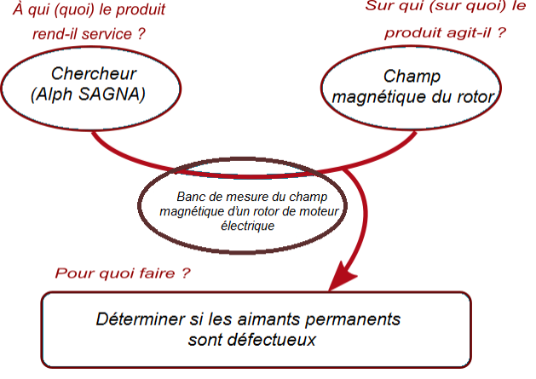Figure 1: Bête à cornes

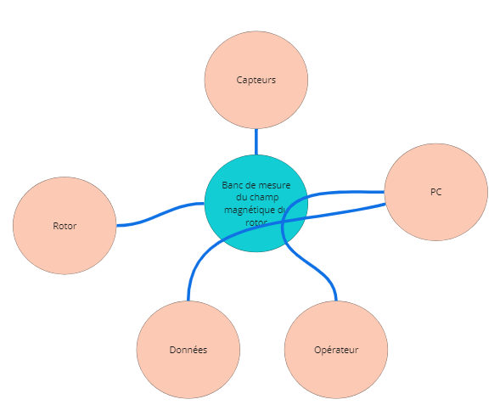Figure 2: Pieuvre

@Mehdi & @Ali : il faut écrire un paragraphe qui explique la lecture du diagramme pieuvre...

Solution proposée
Les paragraphes qui suivent décrivent les architectures mécanique et informatique de la solution proposée pour le « Banc de mesure du champ magnétique d’un rotor ».

Arbre produit (PBS)
Figure 3: Arbre produit du banc de mesure.

Système mécanique

Bloc mandrin motorisé / contre-pointe réglable
Le bloc mandrin motorisé avec contre-pointe réglable est un modèle de la marque RATTMOTOR
(lien Amazone : https://www.amazon.fr/dp/B08LPMMNNZ).
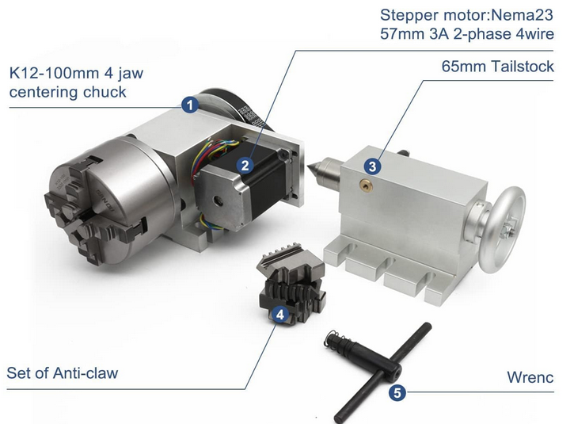
Figure 4: Bloc mandrin motorisé et contre-pointe réglable.

Bloc mandrin motorisé
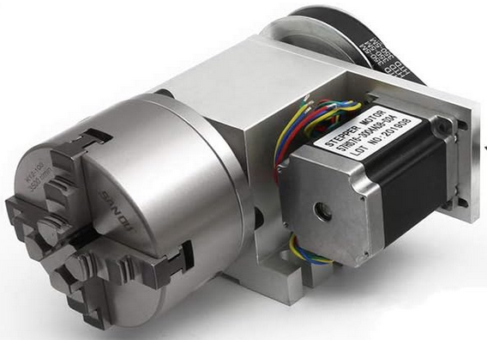
Figure 5: Bloc mandrin motorisé.
La figure 5 montre le bloc mandrin motorisé. Il inclut :
- un mandrin de précision, assurant un positionnement précis de l’arbre du rotor,
- un moteur pas à pas qui transmet la rotation au mandrin via un système poulies-courroie de facteur de réduction 1:6. Les caractéristiques du moteur pas à pas sont présentées au paragraphe 3.3.2 page 14.

Caractéristiques du mandrin :
Type de mandrin : mandrin de centrage K12 100 mm
4 mâchoires.
Hauteur totale : 115 mm.
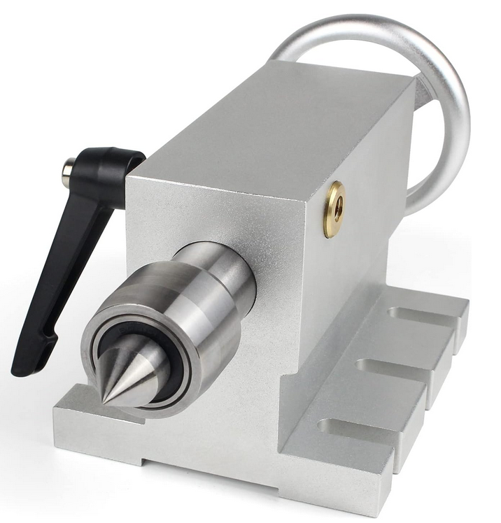Figure 6: Bloc contre-pointe.
Diamètre de l'arbre de sortie : 25 mm.
Rapport de réduction : 6:1 .
Moteur : pas-à-pas NEMA23.

Bloc contre-pointe
La figure 6 montre le bloc contre-pointe (tailstock) du banc de mesure. Il est conçu pour assurer un un serrage efficace de l’extrémité de l’arbre du rotor sur le banc de mesure tout en permettant une adaptation à la longueur de l’arbre du rotor.

Platine porte sonde motorisée
Le déplacement vertical de la sonde magnétique est assuré par un « axe numérique » équipé d’un moteur pas à pas NEMA14 et d’une plaque porte sonde en PLA fixée à trois douilles à billes assurant la translation verticale sans jeu de la sonde sur deux axes métallique. La figure 7 montre la platine imprimée par impression additive.
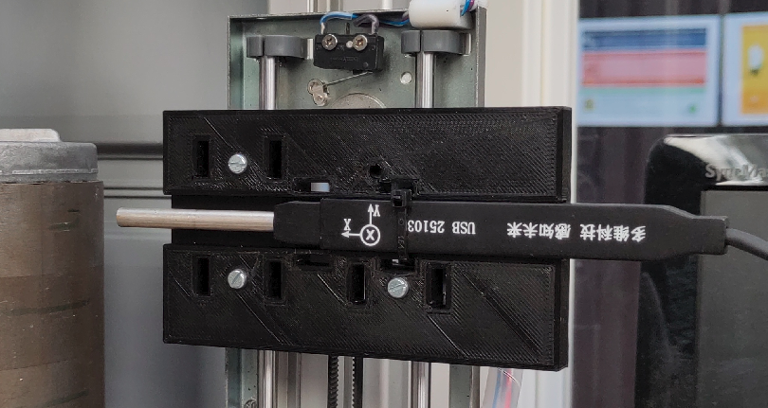Figure 7: Platine porte sonde motorisée verticalement.

Un capteur fin de course situé à l’extrémité supérieure de la platine permet de référencer le « point haut » de l’axe numérique pour garantir un positionnement correct de la sonde sur les différentes positions de mesure.

Châssis
Le châssis du banc de mesure est conçu pour supporter l'ensemble du système de manière stable et précise. La photo de la figure 8 montre la mise en plan du du châssis. Il est fabriqué avec des profilés d'aluminium de 45 x 45 mm, offrant légèreté et robustesse.

Caractéristiques du châssis :
Matériau : Profilés d'aluminium extrudé
Dimensions : Hauteur totale : 740 mm, largeur : 375 mm, profondeur : 320 mm
Points de montage : Intégrés pour le mandrin, la contre-pointe et d'autres composants
Stabilité : Embase élargie pour assurer une bonne stabilité lors des mesures.

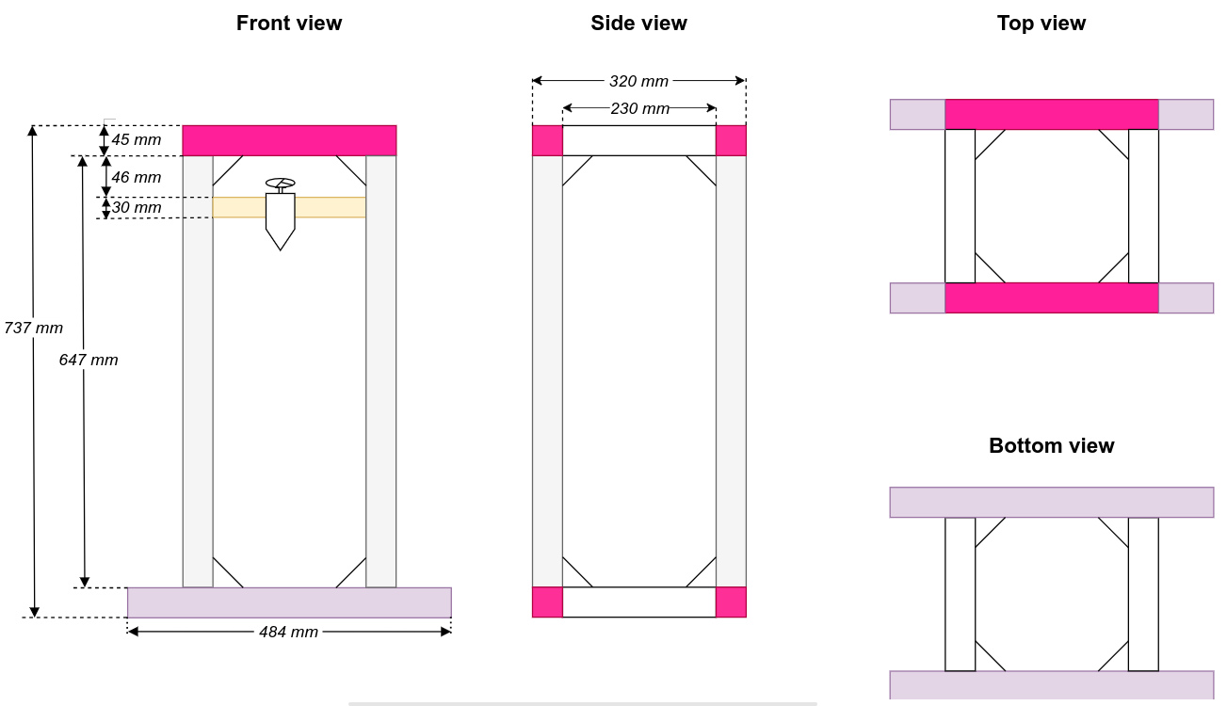
Figure 8: Mise en plan du banc de mesure.

La conception du châssis intègre des points de montage permettant la fixation du mandrin motorisé, de la contre-pointe, et des autres composants mécaniques et électroniques, comme le montre la figure 9.

La contre-pointe est montée sur un support permettant sa translation horizontale, ce qui permet d'ajuster l’alignement vertical avec le mandrin et le rotor. Le volant de la contre pointe permet le positionnement vertical en fonction de la dimension du rotor à tester..

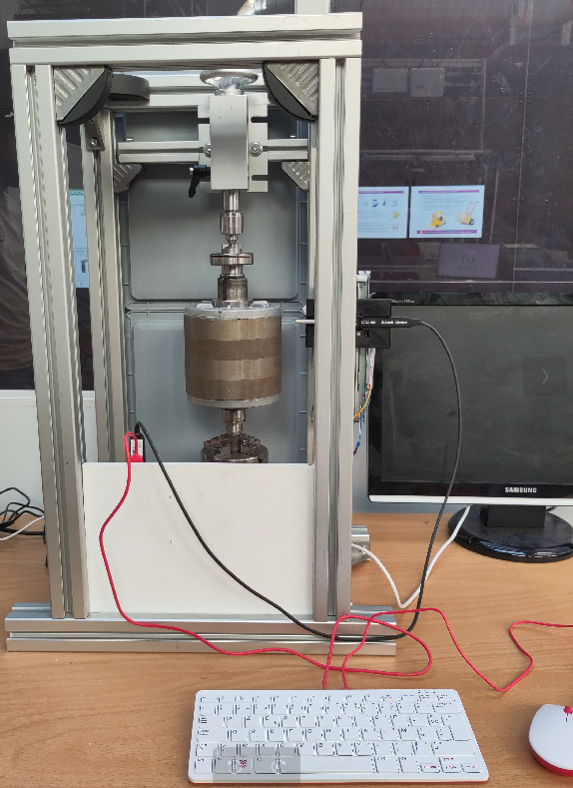
Figure 9: Châssis du banc de mesure.

Système informatique
Le pilotage du banc de mesure est confié à une carte Raspberry Pi qui possède un port USB host pour la connexion du capteur de champ magnétique. La figure 10 montre le synoptique du système informatique proposé pour le pilotage du banc de mesure. Dans les évolutions de novembre 2024 la RPi4 initialement choisie est remplacée par une RPi5.
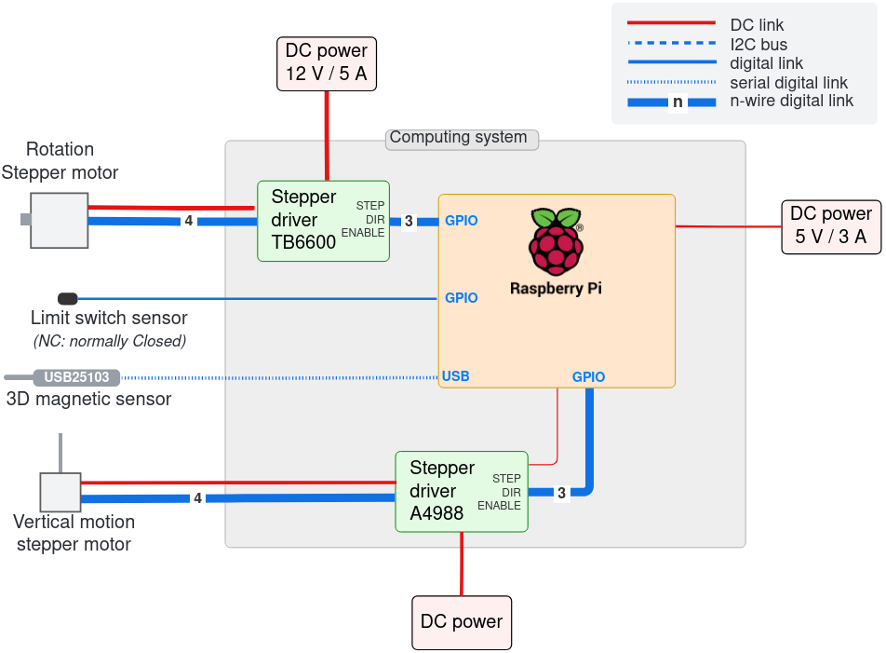
Figure 10: Synoptique du système informatique du banc de mesure

Sonde magnétique
Le champ magnétique du rotor est mesuré à l’aide du capteur USB25103. Les détails de ce capteur sont présentés en . La figure 11 montre les 3 directions selon lesquelles est mesuré le champ magnétiques avec les 3 capteurs équipant la sonde.

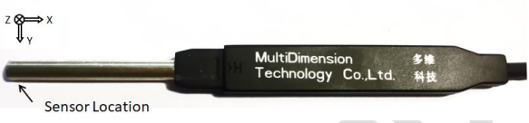
Figure 11: La sonde magnétique USB25103
Les principales caractéristiques de la sonde magnétique (tirées de l’annexe au paragraphe 6.3 page 43) sont récapitulées sur le tableau 1.

Tableau 1: Principales caractéristiques de la sonde magnétique USB25103.
Parameter | Comments | Min | Typ | Max | Unit
Supply Voltage | From USB Bus |  | 5 |  | V
Sensing Direction | 3D : X/Y/Z
Hardware Interface | USB 2.0
GUI Supported  Operating Systems | Windows 7, 8, 10  Android
Custom Program Compatible Operating Systems (2) | Windows, Macintosh, Linux,  Android, iOS
Maximum Field Range |  | -2 |  | 2 | T
Low Noise Field Range |  | -0.22 |  | 0.22 | T
Uncorrected Nonlinearity | Fit @ ± 0.5 kT |  | 2 |  | %FS
RMS Noise | No averaging,  Low noise, 16 bits |  | 7.5 |  | nT
Temperature Coefficient of Sensitivity |  |  | -0.06 |  | %/°C
ADC Resolution |  |  | 16 |  | bits
Sampling Frequency | Resolution dependent |  | 200 | 250 | Hz
Orthogonality | Can be software corrected |  |  | 2 | degree

Moteur pas à pas de la rotation du mandrin
Le moteur pas à pas équipant le mandrin motorisé est un NEMA23 dont les caractéristiques sont :
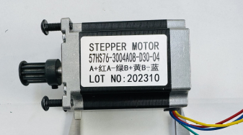Figure 12: Moteur pas à pas NEMA23
de rotation du mandrin.
- Type : Moteur pas à pas biphasé
- Modèle : NEMA23, longueur 76 cm
- Pas angulaire : 1.8° (200 pas par tour)
- Référence : 57HS76-3004A08-030-04

Il est piloté par le driver TB6600, dont la fiche technique est reproduite en annexe à la page 41.

Moteur pas à pas du déplacement vertical du capteur magnétique
Le moteur pas à pas équipant le mandrin motorisé est un NEMA23 dont les caractéristiques sont :
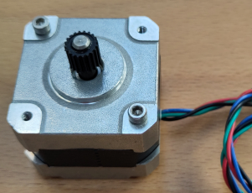
Figure 13: Moteur pas à pas NEMA14
(déplacement vertical sonde magnétique).
- Type : Moteur pas à pas biphasé
- Modèle : NEMA14
- Pas angulaire : 1.8° (200 pas par tour)
- Référence : 35HJB428-14

Il est piloté par le driver A4988, dont la fiche technique est reproduite en annexe à la page 42.

Alimentations électriques
Plusieurs alimentations sont utilisées pour le fonctionnement du banc de mesure :

Tableau 2: Alimentations utilisées pour le banc de mesure
Alimentation | Puissance | Tension / courant
Carte RPi5 | 25 W | 3 V / 5 A
Moteur pas à pas du bloc mandrin | 60 W | 12 V / 5 A
Moteur pas à pas de l’axe Z | 18 W | 9 V / 2 A

Shéma électrique
La figure 14 montre le schéma électrique du banc ROTOR.
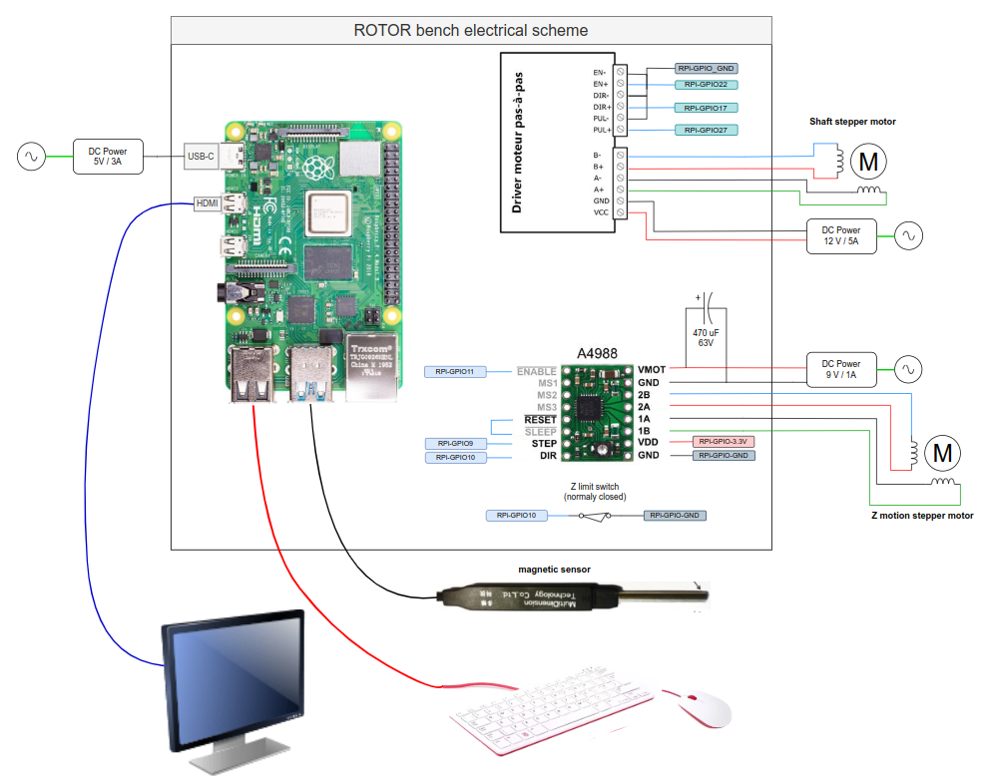Figure 14: Shéma électrique du banc ROTOR.

Logiciel de pilotage du banc
Le programme de pilotage du banc de mesure est réalisé en langage Python. Il est exécuté sur la carte RPi5 qui pilote le banc en utilisant un Environnement Virtuel Python, spécialement créé pour le projet, nommé rotor. L’interface graphique du logiciel est écrite avec le module PyQt5 qui permet de créer des interfaces graphiques basée sur la bibliothèque PyQt. Elle est organisée en onglets permettant d’utiliser les fonctionnalités du logiciel :
- Configuration et lancement d’une séquence de mesures du champ magnétique d’un rotor à différentes positions verticales, avec exploration sur 360°. avec balayage par angle ou par position Z de la sonde
- Enregistrement des mesures de la sonde magnétique libre, avec une fréquence et une durée fixées.
- Tracés :
- « Courbes X-Y » ou « ColorMap » des 3 composantes du champ magnétique du rotor en fonction de la position angulaire, pour toutes les positions verticales choisies.
- Les spectres d’amplitude (PSD : Power Spectral Dendity) des 3 composantes du champ magnétique.
- « Courbes X-Y » des 3 composantes du champ magnétique du rotor mesurées par la sonde libre, à intervalle régulier pendant une durée fixée.

Exploration motorisée du champ magnétique d’un rotor
La figure 31 montre le premier onglet nommé [ROTOR bench] : il permet de configurer et de lancer l’exploration du champ magnétique d’un rotor.

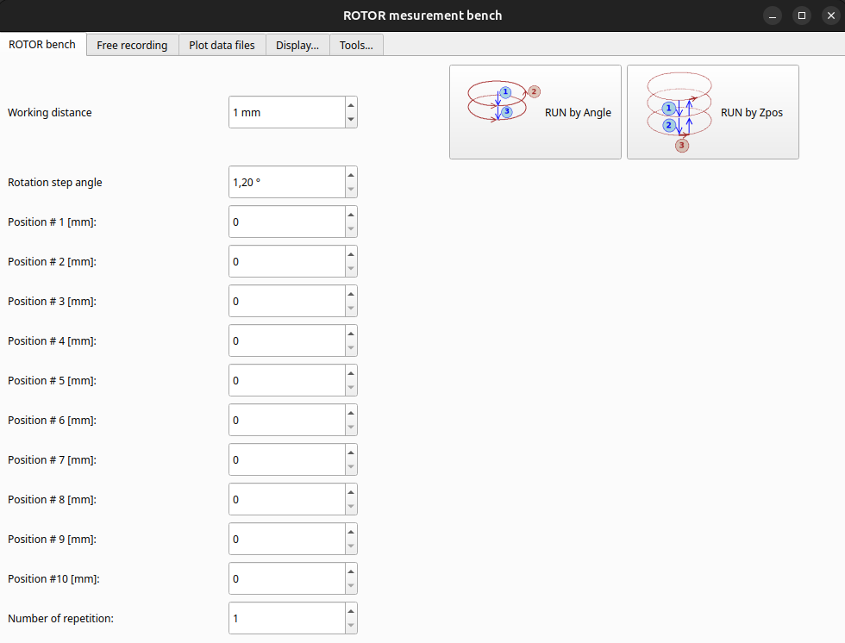Figure 15: Onglet [ROTOR bench] de l'interface graphique

La signification des champs de cet onglet est donné par le tableau 3 :

Tableau 3: Champs de l'onglet [ROTOR bench]
Champ | signification | Unité
Working distance | Distance entre l’extrémité de la sonde magnétique et le rotor | mm
Rotation step angle | Pas angulaire de rotation du rotor | °
Position #1 | Choix de la première position verticale de la sonde pour la mesure du champ magnétique, comptée à partir du haut. | mm
Position #2 | Choix de la position verticale n°2 pour la mesure du champ magnétique.  L’interface graphique assure que :Position n° i+1 > Position n° i | mm
Number of repetition | Permet de lancer plusieurs fois de suite la même exploration du champ magnétique à des fins d’étude statistique par exemple.

Fonctionnement des boutons [RUN by Angle] et [RUN by Zpos] de l’onglet :

- Création d’un fichier /tmp/ROTOR_LAUNCH.txt où sont écrites les données de l’onglet sous la forme d’un dictionnaire Python, avec notamment le champ « MODE » pour différencier les 2 boutons :
[RUN by Angle] [RUN by Zpos]
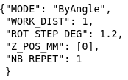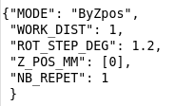
- Lancement d’un terminal sur la RPi5, qui exécute la commande "python stryke.py" dans l’Environnement Virtuel Python rotor. Le logigramme du programme stryke.py est donné par la figure 17, page 22.

Les données mesurées par la sonde magnétique lors des explorations angulaire et spatiale (axe Z) du rotor sont stockées dans un fichiers ASCII dont le nom est généré automatiquement suivant le modèle suivant :

Mesure en mode ByAngle :
ROTOR_YYYY-MM-DD-hh-mm_WDIST-d_ROTSTEP-angle_Zpos1_..._Zposk_nofN-a.txt

Mesure en mode ByZPos :
ROTOR_YYYY-MM-DD-hh-mm_WDIST-d_ROTSTEP-angle_Zpos1_..._Zposk_nofN-z.txt

La signification des différents champs de saisie proposés dans cet onglet est donné par le tableau 4 :

Tableau 4: Format des noms des fichiers pour l'exploration angulaire du champ du rotor.
Symbole | Commentaire | Exemple
YYYY-MM-DD | Année, moi et jour au moment du lancement de la mesure (horodatage) | 2024-07-10
hh-mm | Heure et minute au moment du lancement de la mesure (horodatage) | 13-55
d | Distance rotor-sonde (mm) | 20
angle | Valeur du pas angulaire (en degrés) pour la rotation du rotor (multiple de 1.2°) | 2.4
Zpos1 | 1ère position de mesure (en mm, à partir du haut du rotor) | 0
Zposk | k^{ième} position de mesure | 90
n, N | Si l’expérience est répétée N fois, numéro de la répétition (1 ≤ n ≤ N) | 1of1  1of3, 2of3, 3of3

Exemple :
Le fichier ROTOR_2024-07-04-15-51_WDIST-10_ROTSTEP-1.2_000_030_060_090_1of1-z.txt correspond à une mesure en mode By_Zpos, avec les paramètres :
- mesure effectuée le 4 juillet 2024 à 15 h 51,
- sonde placée à 10 mm de la surface du rotor,
- pas de rotation du rotor de 1.2°,
- 4 positions de la sonde à 0, 30, 60 et 90 mm en descendant depuis le haut du rotor.

Enregistrement à intervalle régulier sur une durée fixée
La figure 16 montre le 2me onglet [Free recording] : enregistrement des composantes X, Y et Z du champ magnétique mesuré par la sonde, avec période et durée choisies dans l’interface graphique :
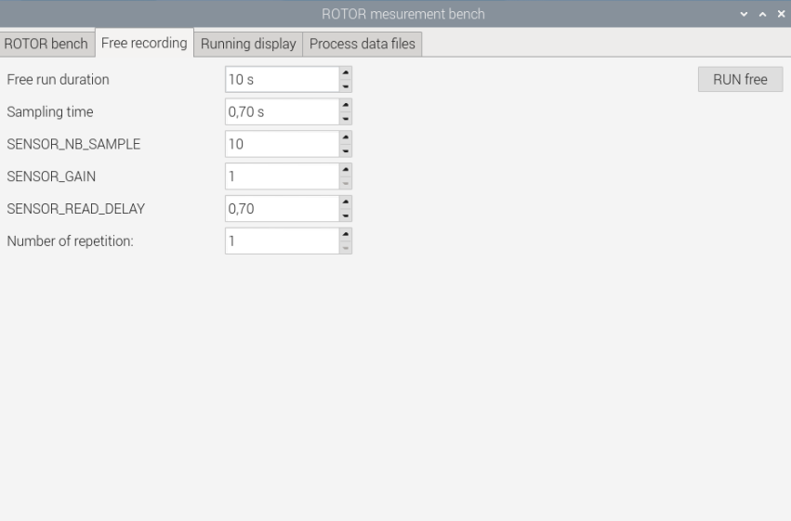
Figure 16: Onglet [ROTOR bench] de l'interface graphique.
La signification des différents champs de saisie proposés dans cet onglet est donné par le tableau 5.

Tableau 5: Champs de l'onglet [Free recording]
Champ | signification | Unité
Free run duration | Durée de l’enregistrement. | mm
Sampling time | Période d’acquisition du champ magnétique | s
SENSOR_NB_SAMPLE | Nombre d’échantillon moyennés pour donner une valeur du champ magnétique.
SENSOR_GAIN | Gain de la sonde : 1, 2, 4 ou 8.
SENSOR_READ_DELAY | Temps d’attente avant de lire la valeur moyennées. | s
Number of repetition | Lancer plusieurs fois de suite la même mesure du champ magnétique à des fins d’étude statistique par exemple.

Fonctionnement du bouton [RUN Free] :

- Création d’un fichier /tmp/ROTOR_LAUNCH.txt où sont écrites les données de l’onglet sous la forme d’un dictionnaire Python :
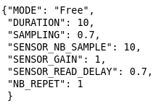
- Lancement d’un terminal sur la RPi5, qui exécute la commande "python stryke.py" dans l’Environnement Virtuel Python rotor. Le logigramme du programme stryke.py est donné par la figure 17, page 22.

Les données mesurées par la sonde magnétique pendant la durée demandée sont stockées dans un fichiers ASCII dont le nom est généré automatiquement suivant le modèle suivant :

FREE_YYYY-MM-DD-hh-mm_SMPL-s_GAIN-g_DELAY-d_nofN.txt

La signification des différents champs des noms de fichier donné par le tableau 6 :

Tableau 6: Format des noms des fichiers pour mesure libre du champ magnétique.
Symbole | Commentaire | Exemple
YYYY-MM-DD | Année, moi et jour au moment du lancement de la mesure (horodatage) | 2024-07-11
hh-mm | Heure et minute au moment du lancement de la mesure (horodatage) | 13-55
s | Nombre d’échantillon moyennés  (valeur du champ SENSOR_NB_SAMPLE) | 10
g | Valeur du gain de la sonde  (valeur du champ SENSOR_GAIN) | 1
d | Délais avant de lire la sonde  (valeur du champ SENSOR_REDA_DELAY) | 0.7
n, N | Si l’expérience est répétée N fois, numéro de la répétition (1 ≤ n ≤ N) | 1of1  1of3, 2of3, 3of3

Exemple :
Le fichier FREE_2024-07-04-15-51_SMPL-10_GAIN-1_DELAY-0.7_1of1.txt correspond :
- à une mesure lancée le 4 juillet 2024 à 15 h 51,
- 10 échantillons sont moyennés par la sonde pour fournir la valeur des 3 composantes du champ magnétique,
- le gain de la sonde est fixé à 1,
- un délais de 0.7 s sépare le moment où la demande d’une valeur du champ magnétique est envoyé à la sonde et le moment où la valeur est lue.

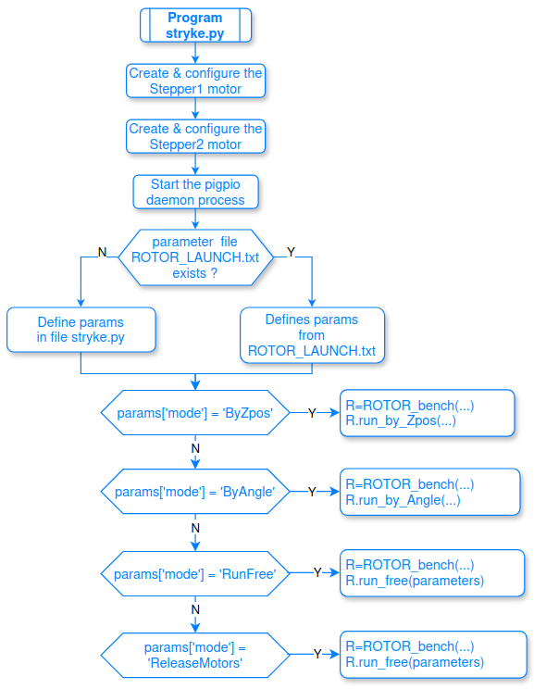
Figure 17: Logigramme du programme stryke.py.

Tracés des données
La figure 18 montre l’onglet [Plot data files] : il permet de tracer les courbes relatives aux fichiers produits par l’onglet [ROTOR bench] ou par l’onglet [Free recording]. Les boutons de tracé sont grisés tant qu'un fichier n'est pas choisi.

Pour tous les fichiers, on peut choisir les composantes X, Y, Z qui seront tracées à l’aide des « cases à cocher » en haut à droite de l’onglet [Plot data files] (cf figure ci-dessus).

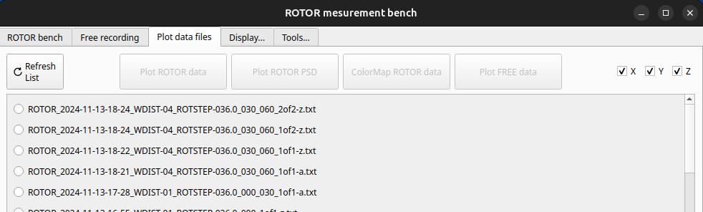Figure 18: GUI : onglet de tracés des données.

Quand on sélectionne un fichier commençant par ‘ROTOR...’ on peut faire 3 type de tracés :

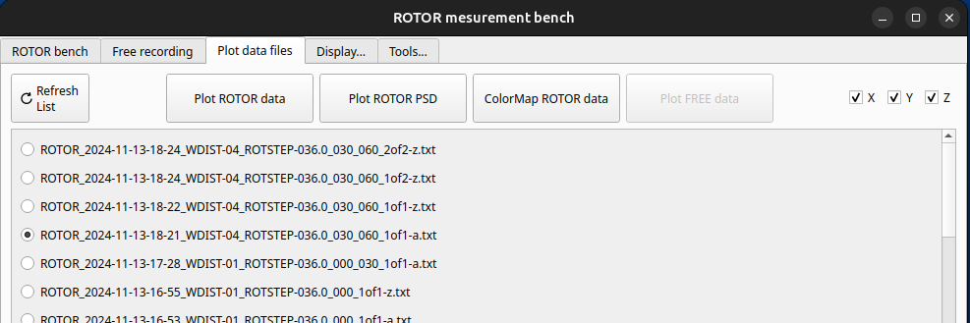Figure 19: GUI : les 3 types de tracés possible pour un fichier "ROTOR...txt".

- Bouton [Plot ROTOR data] : « Courbes X-Y » pour chacune des positions de la sonde, les composantes X, Y, Z choisies sont tracée en fonction de l’angle du rotor (figure 20, page 24).
- Bouton [Plot ROTOR PSD] : Spectre d’amplitude (Power Spectral Density : PSD) des composantes X, Y, Z choisies en fonction de la fréquence angulaire (figure 21, page 24).
- Bouton [ColorMap ROTOR] : Carte de couleur (ColorMap) des composantes X, Y, Z choisies en fonction de la position Z de la sonde et de l’angle du rotor (figure 22, page 25).

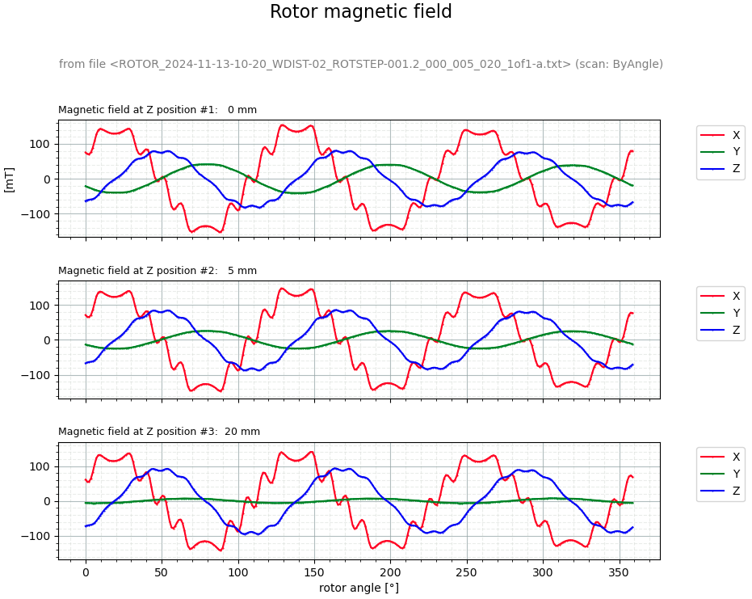Figure 20: Exemple de tracé "Courbe X-Y" du champ magnétique.

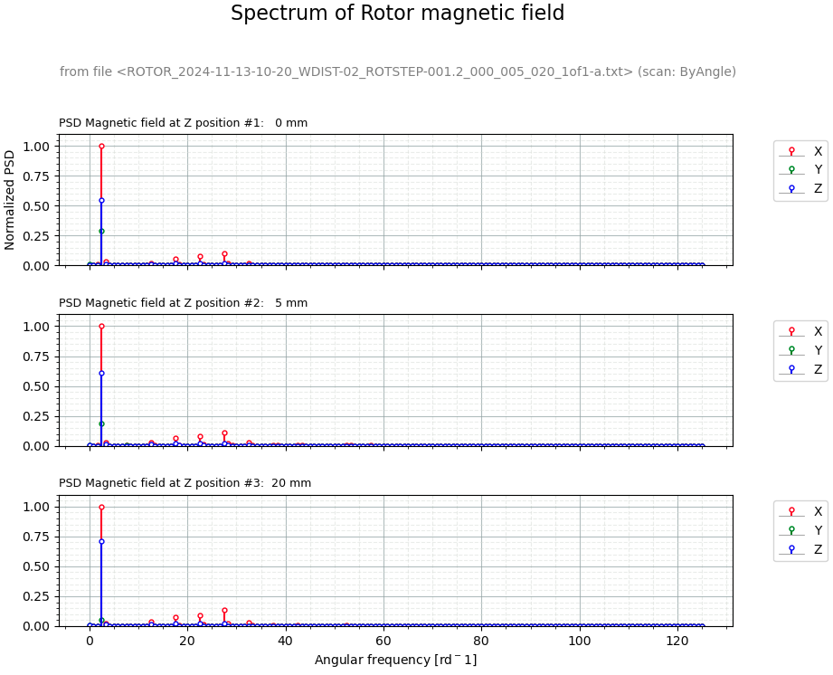Figure 21: Exemple de tracé "PSD" du champ magnétique.
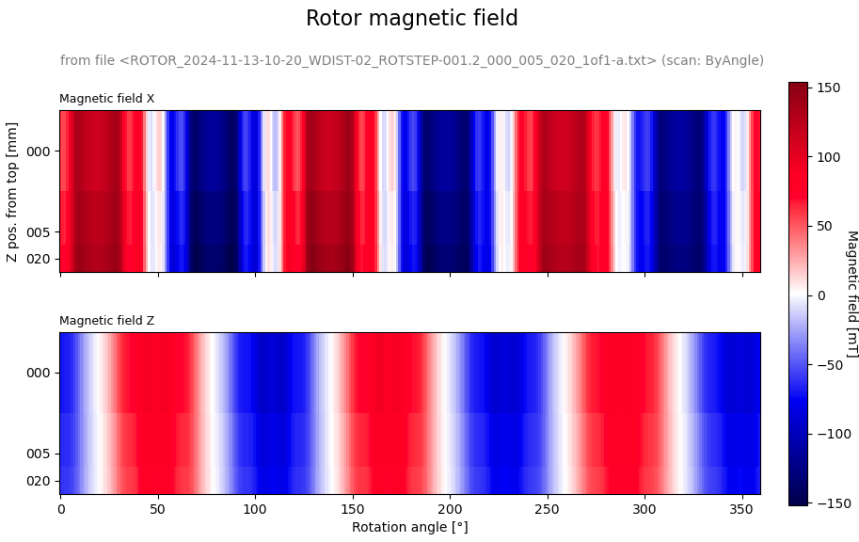Figure 22: Exemple de tracé "Color Map" du champ magnétique.

Quand on sélectionne un fichier commençant par ‘FREE...’ on peut faire 1 type de tracé :

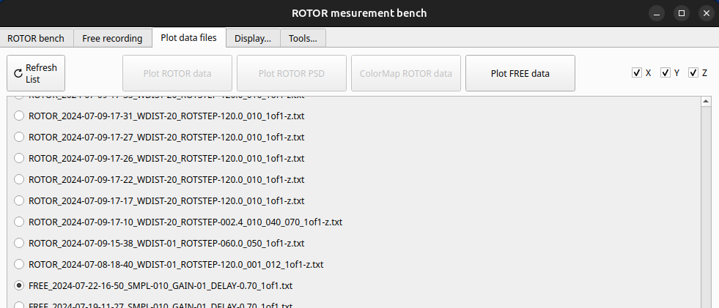
Figure 23: GUI : le type de tracés possible pour un fichier "FREE...txt".

La figure 24 illustre ce type de tracé :
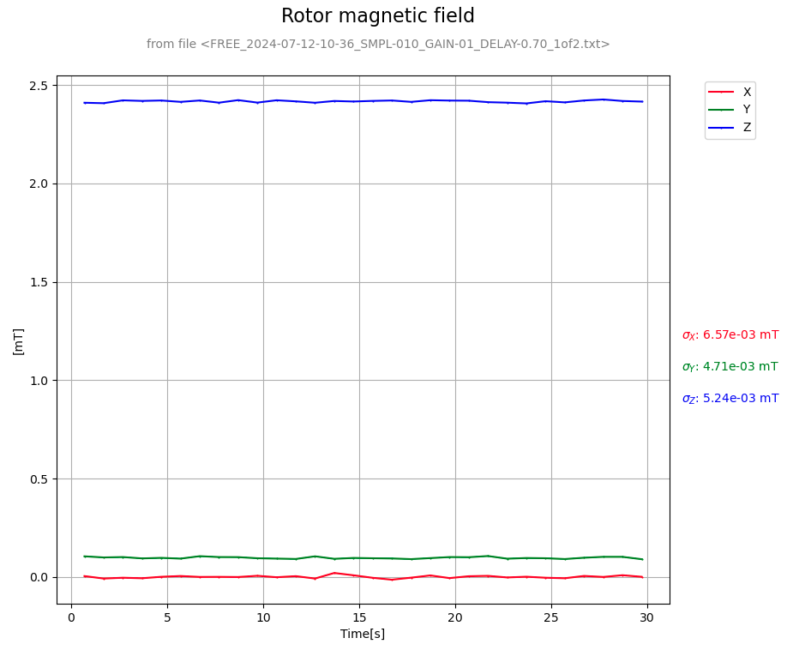Figure 24: Exemple de tracé de courbes avec le bouton [Plot FREE data].

Vérification de la calibration de la sonde magnétique
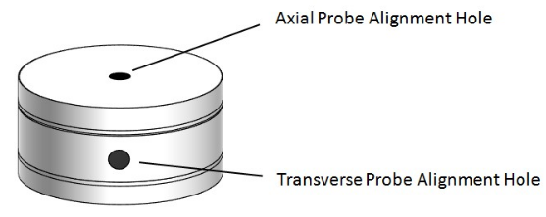
Le capteur USB27103 est livré avec un aimant de calibration CAL01. L'aimant de référence CAL01 est composé de deux anneaux à aimant permanent magnétisés axialement permettant un étalonnage du magnétomètre axial et transversal.
Les graphiques de la figure 25 montrent l’allure théorique des valeurs du champ magnétique lors du déplacement de la sonde à travers le trou axial et lors de la rotation de l'aimant autour de la sonde placée dans le trou transversal.
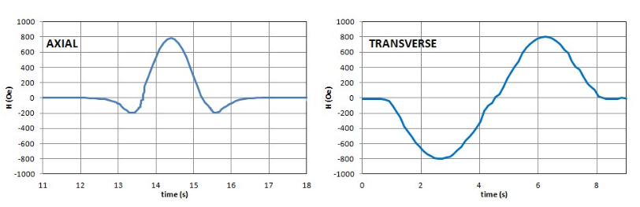Figure 25: Courbes de calibration axiale et transverse du capteur USB25103
Dans l’état actuel du logiciel livré, il est possible de vérifier la calibration de la sonde magnétique en utilisant la démarche décrite ci-dessous...

Vérification de la calibration de la sonde

- Dans l’onglet de l’application choisir une durée d’enregistrement d’au moins 2 minutes (120 s).
- Introduire la sonde dans le trou transverse de l’aimant jusqu’à arriver en butée, proche du centre de l’aimant.

- Lancer l’enregistrement du champ magnétique mesuré par la sonde avec le bouton [RUN free].

- Faire tourner lentement l’aimant autour de la sonde (pas plus de quelques degrés par seconde) en le maintenant en butée, jusqu’à avoir fait un tour complet
- Faire afficher les courbes des valeurs mesurées avec le bouton [Plot FREE data] de l’onglet [Process data files].
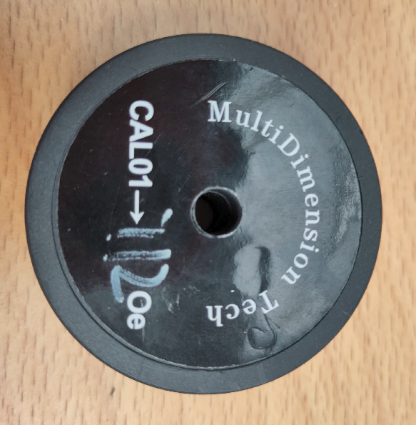

L’aimant fourni avec la sonde est donné pour un champ magnétique de 712 Oe, soit 71,2 mT.

Le tracé des courbes de la figure 26 montrent des valeurs extrêmes proches de 75 mT et -75 mT pour les composantes Y et Z, qui sont suffisamment proche des 71.3 mT pour la première phase d’utilisation du banc de mesure.

La procédure de calibration pourra faire l’objet d’un onglet spécifique à développer ultérieurement en fonction des souhaits des utilisateurs du banc de mesure.
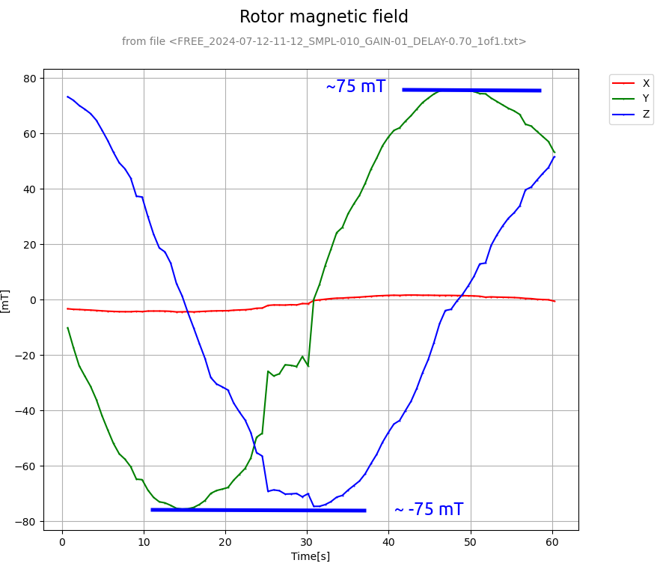
Figure 26: Courbes de vérification de la calibration de la sonde.

Protocole d’utilisation du banc de mesure
Le protocole de mesure décrit ci-après garantit des résultats reproductibles et précis :

- Positionnement initial du rotor : le rotor est maintenu dans les mors du mandrin serrés à la main, la contre-pointe est descendue en butée puis serrée.
- Positionnement de la sonde : vérifier que la sonde est positionnée comme illustré la figure ci-dessous :
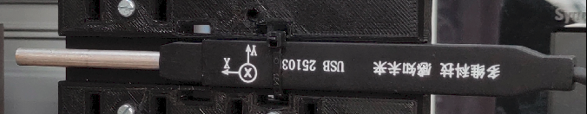
- Distance Rotor-Sonde magnétique : la distance entre la surface du rotor testé et la sonde magnétique doit être mesurée et renseignée dans le champ [Working distance] de l'onglet
[Plot FREE data] de l'interface GUI:
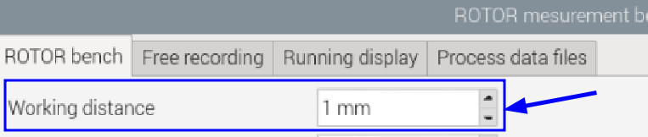
- Rotation du rotor : le rotor tourne par pas multiple de 1.2°. La valeur du pas est fixée grâce à l’interface GUI.
- Déplacement du capteur magnétique : le système déplace le capteur sur l'axe Z pour pour prendre des mesures sur un jeu de positions discrètes. Le nombre et la valeur des positions de mesure sont fixés grâce à l’interface GUI.
- Mesure du champ magnétique : à chaque incrément de rotation et à chaque position verticale, les 3 composantes (1 radiale et 2 tangentielles) du champ magnétique sont mesurées par le programme de pilotage du banc. Les composantes du champ magnétique pour chaque position sont affichées à l’écran et écrites dans un fichier ASCII.
- Stockage des données : les données mesurées sur le banc sont enregistrées dans un fichier dont le nom inclut les valeurs de tous les paramètres utilisés pour l’expérience.

Évolutions du banc de mesure

Migration RPi4 vers RPi5
Le principal inconvénient à l’utilisation de la carte RPi4 tient dans l’absence de sauvegarde de la date et de l’heure. Ceci est particulièrement gênant vis à vis du nommage des fichiers au format :
ROTOR_YYYY-MM-DD-hh-mm_WDIST-d_ROTSTEP-angle_Zpos1_..._Zposk_nofN.txt.
La RPi4 reprenant la même date à chaque démarrage, il faut modifier la date et l’heure « à la main » pour éviter un écrasement intempestif de fichiers.

Une solution pour palier à ce problème est d’utiliser une RPi5 pour laquelle existe une solution native de sauvegarde de la date et de l’heure à l’aide d’une batterie lithium munie d’un connecteur compatible RPi5 : la figure 27 montre un exemple de batterie, disponible sur le site GoTronic sur la page :
https://www.gotronic.fr/art-batterie-rtc-pour-raspberry-pi-5-38451.htm
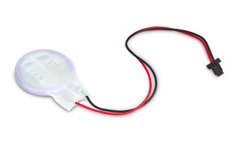Figure 27: Batterie sauvegarde TRC pour RPi5

Disque SSD pour RPi5
Pour accélérer le temps de démarrage et les accès fichiers, on adjoint à la RPi5 un kit permettant d’ajouter une ressource disque SSD. On a choisit le modèle PIMORONI, disponible chez GoTronic sur cette page :
https://www.gotronic.fr/art-module-nvme-base-pim699-38626.htm#

La figure 28 illustre l’apparence du kit :

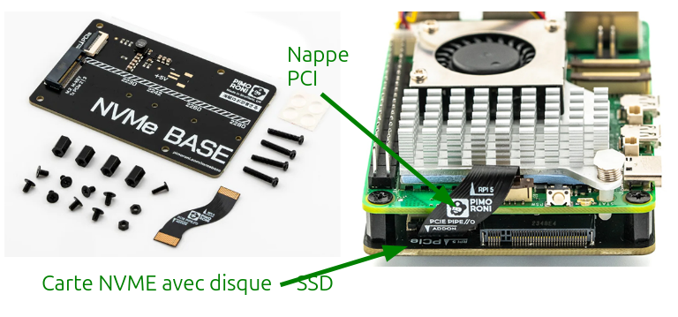Figure 28: Ajout du disque SSD avec la carte NVMe BASE.

L’installation de la carte NVMe embarquant le disque SSD de 256 Gio sous la carte RPi5 est documenté sur le site PIMORONI sur cette page :
https://learn.pimoroni.com/article/getting-started-with-nvme-base

Configuration de la RPi5

Installation du système d’exploitation
La procédure d’installation du système GNU/Linux est détaillée sur la page PIMORONI citée plus-haut.
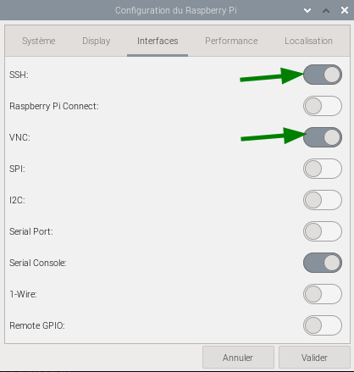Figure 29: Configuration du RPi5
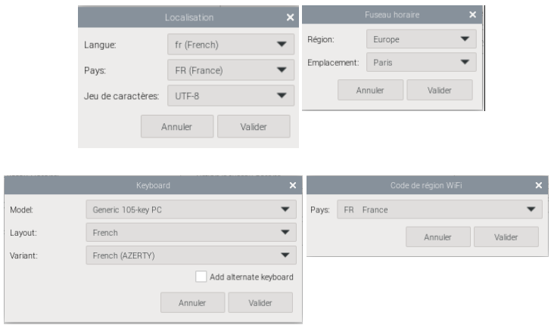Figure 30: Réglages de localisation de la RPi5

Configuration des comptes
Le compte ‘rotor’ est créé pour l’utilisation du logiciel de pilotage du banc :
useradd rotor -d /home/rotor -m
Le mot de passe du compte ‘rotor’ (‘rotorbench’) est donné avec la commande :
sudo passwd rotor
Donner au compte rotor les mêmes accès admin que le compte pi :
sudo sed -i -e s/:pi/:pi,rotor/ /etc/group
Ouverture automatique de la session du compte ‘rotor’ au lancement de la RPi5 :
dans le fichier /etc/lightdm/lightdm.conf, ligne 129, remplacer autologin-user=pi par autologin-user=rotor

Redémarrage, sous le compte ‘rotor’ :
Création de l’EVP rotor :
python -m venv --system-site-packages rotor
installation root du module gpio:
sudo apt install libgpiod-dev python3-libgpiod
Activation de l’EVP rotor → ajout dans le fichier ~/.bashrc de la ligne :
source rotor/activate/bash
Activation de l’EVP rotor, puis :
(rotor) rotor@raspvid pip install matplotlib
Lancement du programme test_gpiod.py
python test_gpiod.py

Installation du logiciel rotorbench
Installation des clefs ssh sur le serveur GitHub pour le dépôt Banc-Mesure-Rotor :
ssh-keygen
puis copie de la clef sur GitHub
Clonage du dépôt GitHub :
git clone git@github.com:cjlux/Banc-Mesure-Rotor.git
Configuration git :
git config –global user.email jean-luc.charles@mailo.com
git config –global user.name « Jean-Luc Charles »

Ajout de boutons de lancement du logiciel
À la demande des utilisateurs du banc de mesure, deux stratégies de fonctionnement du logiciel sont différenciées :

- By Angle : pour chaque position en Z de la sonde magnétique (Z_pos), le balayage angulaire complet des 360° est fait avec le pas angulaire choisi,
- By Zpos : pour chaque angle de rotation, le balayage des positions en Z est fait.

Choix des composantes du champ magnétique à Tracer
Trois boutons à cocher sont ajoutés dans l’onglet [ROTOR bench] permettant de choisir la ou les composantes du champ magnétique à tracer :

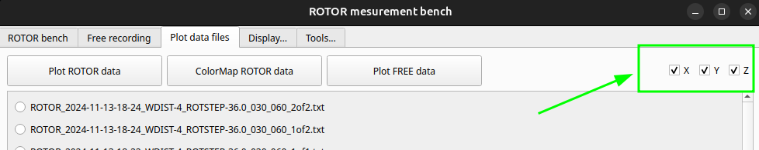Figure 31: GUI : Choix des composantes X,Y ou Z à tracer

Tracé des cartes couleur du champ magnétique
Le bouton « ColorMap ROTOR data » est ajouté pour produire les cartes couleur des composantes du champ magnétique :

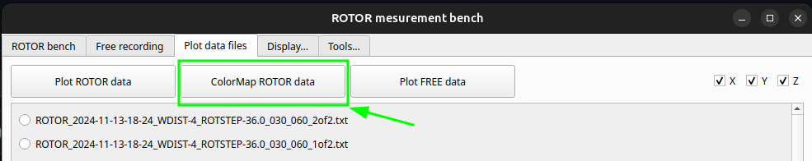Figure 32: GUI : Bouton "ColorMar ROTOR data"

Évolutions logicielles

Application graphique PyQt pour le traitement des données
Une application graphique PyQt est maintenant disponible pour les traitement interactif des données produites par le banc, sans avoir besoin de passer par le notebook jupyter livré initialement.

Lancement de l’application
Dans une fenêtre Windows « Anaconda Powershell », se positionner dans le dossier Banc-Mesure-Rotor, puis lancer l’application avec les commandes :
cd C :/Users/as99431/Documents/Banc-Mesure-Rotor
python ROTOR_bench/Processing/main.py

Utilisation de l’application

Tracé des mesures faites par le banc ROTOR
Lorsque la fenêtre principale apparaît, il faut choisir le dossier des fichiers à traiter :

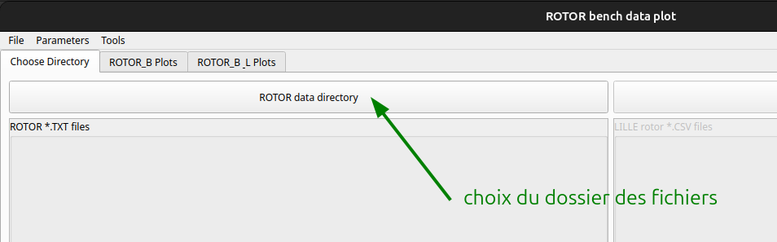

La fenêtre montre alors la liste des fichiers FREE*.txt ou ROTOR*.txt présents dans le dossier choisi :

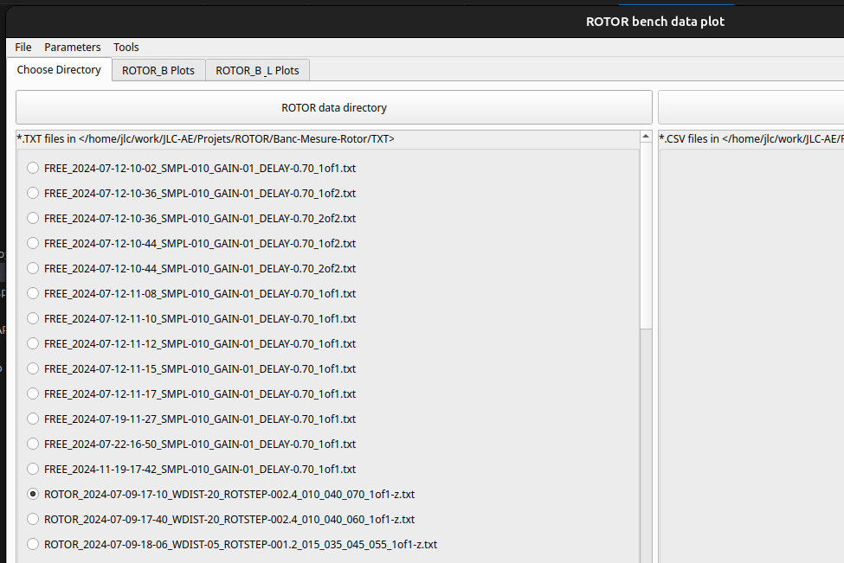
Il suffit de cliquer sur un nom de fichier et de cliquer sur l‘onglet [ROTOR_B Plots] : si le nom du fichier commence par FREE, un tracé de type FREE est visualisé :
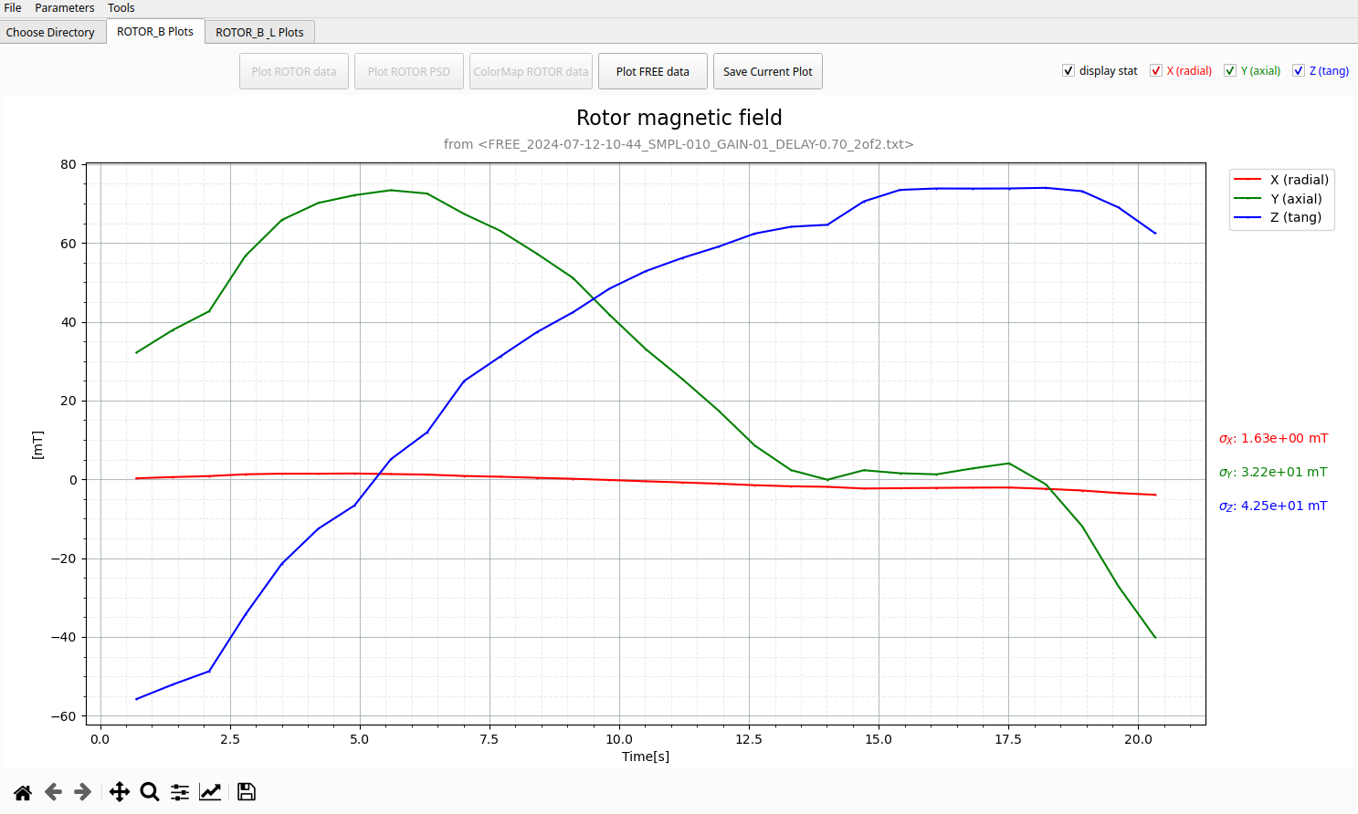

Sinon, si le nom du fichier commence par ROTOR, 3 types de tracés sont disponibles :

- avec le bouton [Plot ROTOR data] on obtient le tracé des 3 composantes du champ magnétique
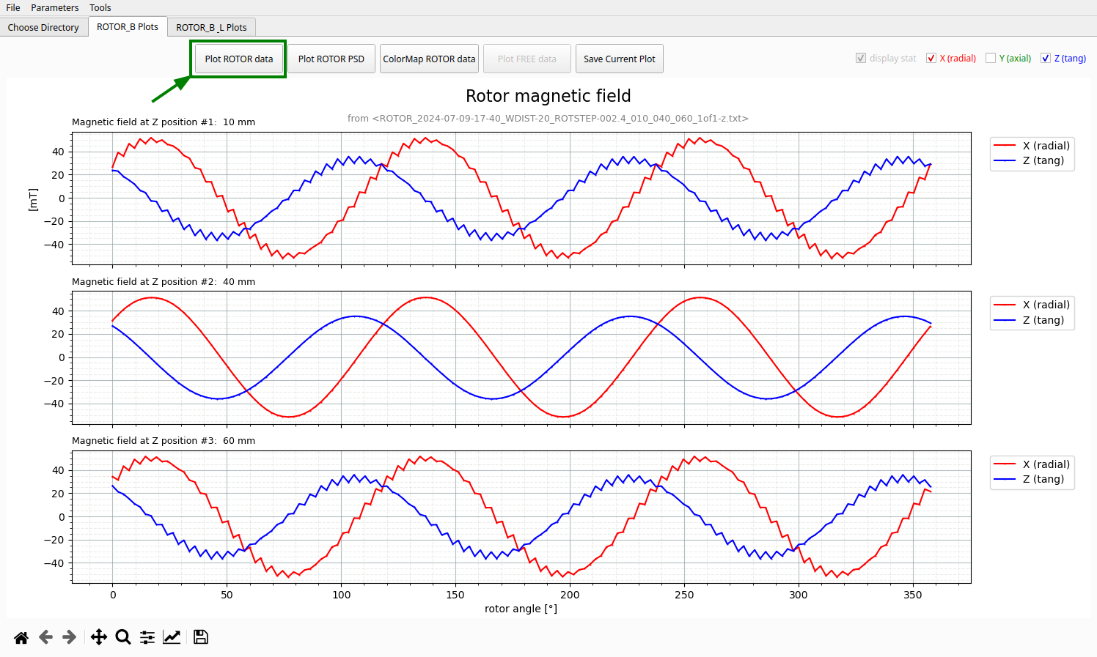
- avec le bouton [Plot ROTOR PSD] on obtient la densité spectrale de puissance (PSD : Power Spectral Density) des composantes du champ magnétique
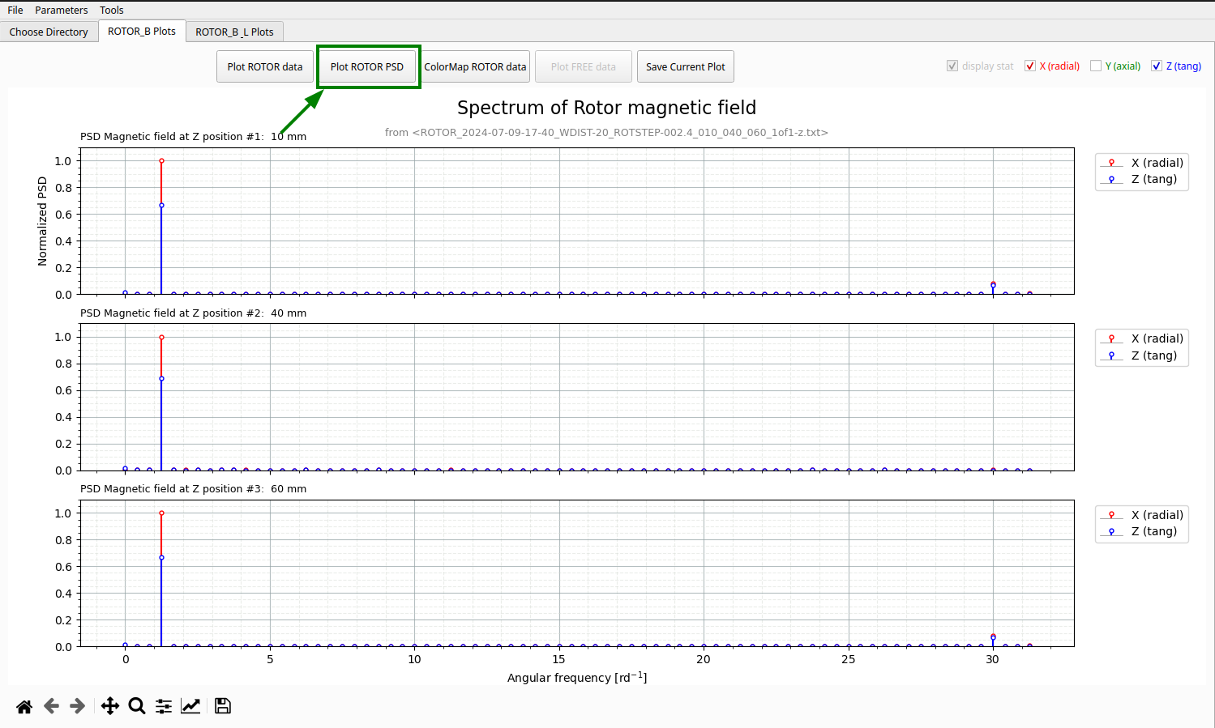
- avec le bouton [ColorMap ROTOR data] on obtient la carte couleur des composantes du champ magnétique :
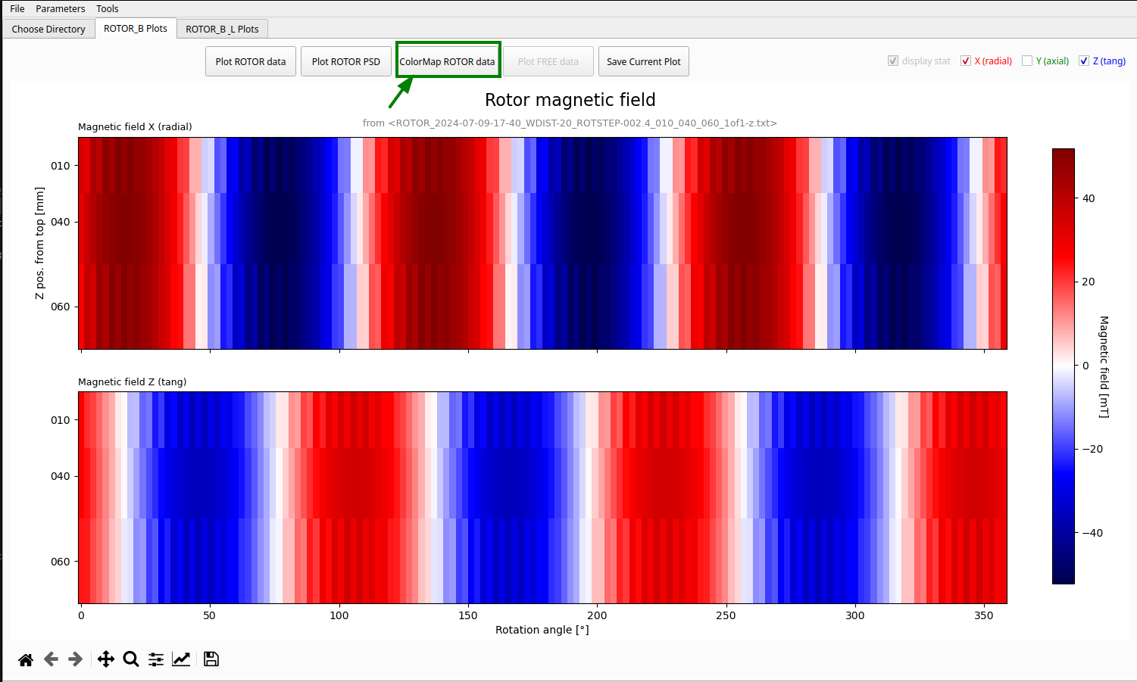

Tracé simultané des mesures du banc ROTOR et des mesures de l’ENSAM Lille
L’ENSAM de Lille possède également un banc de mesure : les fichiers de mesure sont disponibles au format CSV. Si des fichiers *.csv sont disponibles dans le dossier choisi, il sont visualisés :
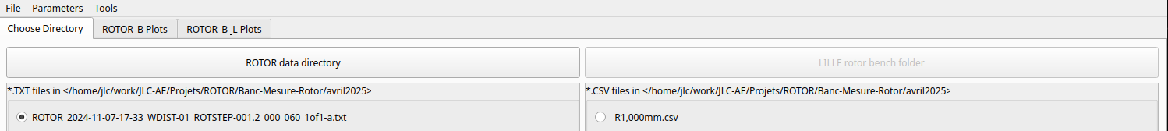
Le fait de cliquer sur un fichier *.csv active automatiquement la visualisation superposée des composantes du champ magnétique du fichier .txt choisi et celles du champ magnétique du fichier .csv choisi :
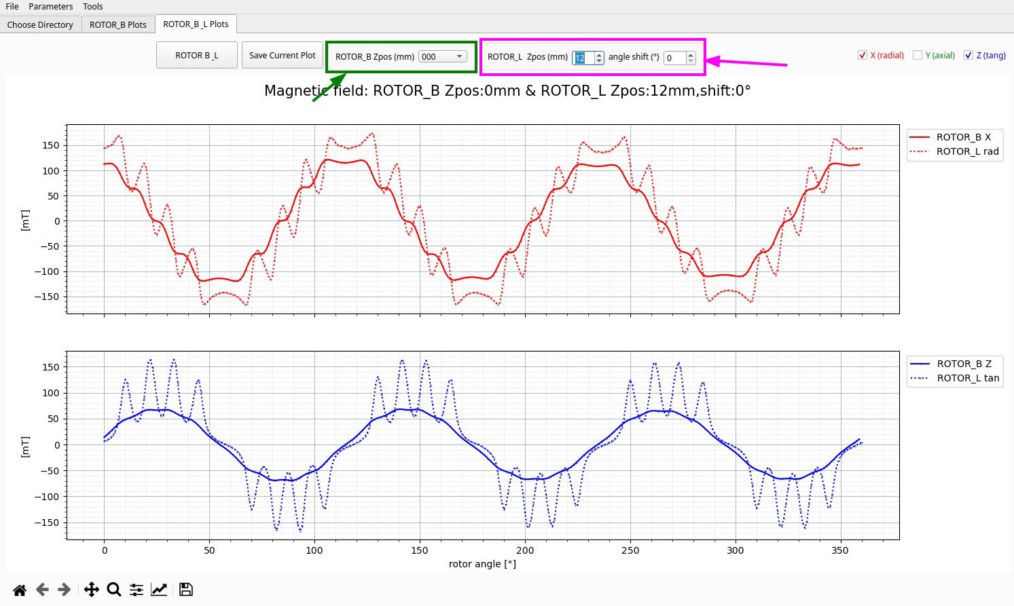

- Si plusieurs positions verticales de la sonde ont été enregistrées dans le fichier ROTOR...txt, on peut les choisir dans la boîte de choix « ROTOR_B Zpos » (encadré vert sur la figure ci-dessus)
- La position de la sonde pour les mesure du banc de Lille peut être choisie avec la boite « ROTOR_L Zpos » (encadré magenta sur la figure ci-dessus).
- Un décalage en angle peut être appliqué aux données des mesure du banc de Lille avec la boite « angle shift » (encadré magenta sur la figure ci-dessus).

Release v2.0 de l’application graphique PyQt de traitement des données

Nouvel onglet de tracé des champs magnétiques simulés

La release V2.0 permet maintenant de tracer les composantes du champ magnétique simulé par le programme Octave_template.m développé par Alph Sagna.

L’écran de choix des dossiers contenant les fichiers à tracer comporte maintenant un troisième tableau pour le cas du champ magnétique simulé :

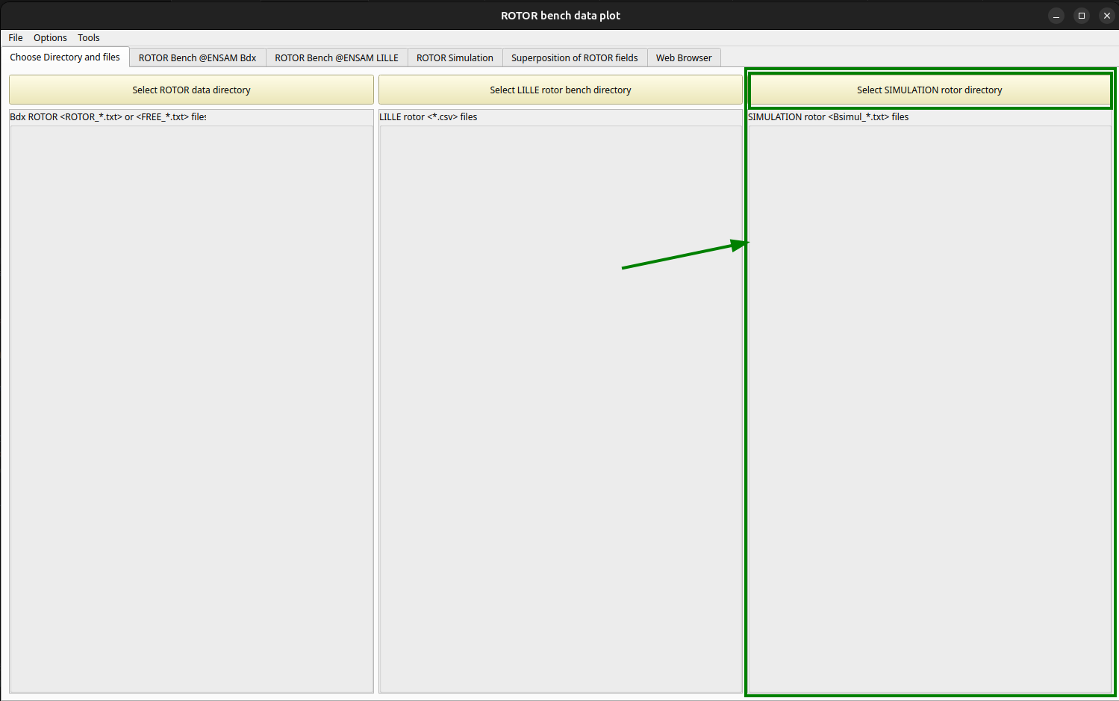Figure 33: Nouveau sélecteur pour le dossier des champ magnétique simulés.

Le nom des fichier de simulation obéit au format Bsimul_r-xxxx_-d-x-yz-….txt :
- r-xxx donne le rayon du rotor en mm,
- d-x-y-z… donne les distances à la surface du rotor pour lesquelles les simulations ont été calculées.

Exemple : Bsimul-r-71_d-1-5-10.txt
correspond à un rotor de rayon r=71 mm, pour lequel le champ magnétique a été calculé à des distances à la surface du rotor de 1, 5 et 10 mm.

La figure 34 montre l’onglet ROTOR Simulation dans lequel sont tracées les composantes du champ magnétique simulé correspondant au fichier choisi.

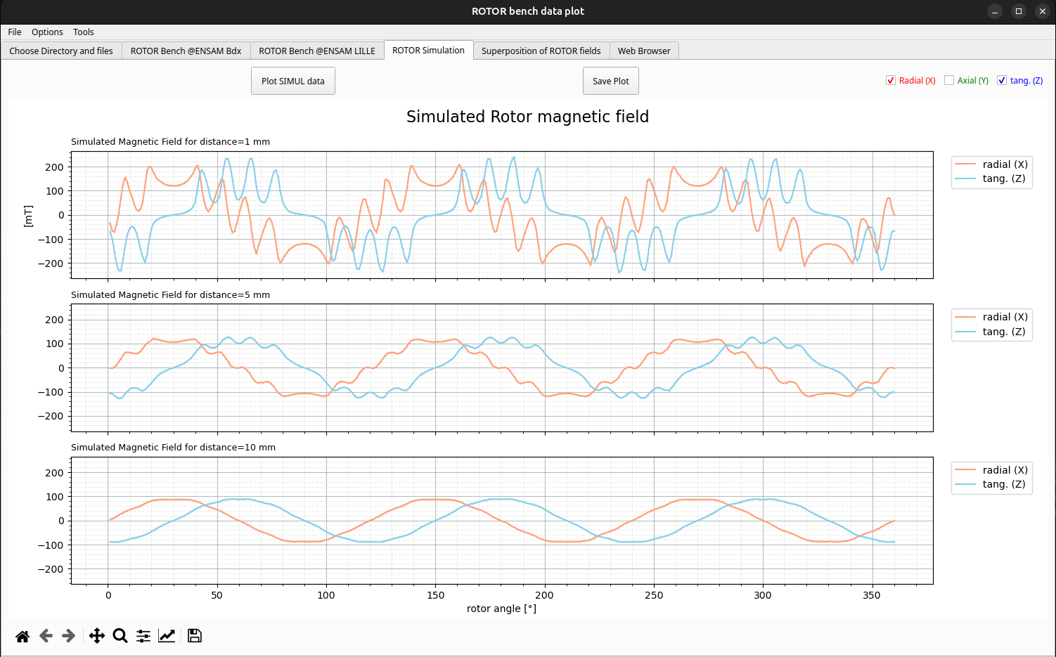Figure 34: Exemple de tracé dans le nouvel onglet de champ mahnétique simulé.

Évolution de l’onglet de tracé superposé des champs magnétiques
L’onglet de tracé superposé des champs magnétiques comprend maintenant le tracé d’un champ magnétique simulé en plus des tracés des champs magnétiques Rotor Bfx et Rotor Lille.

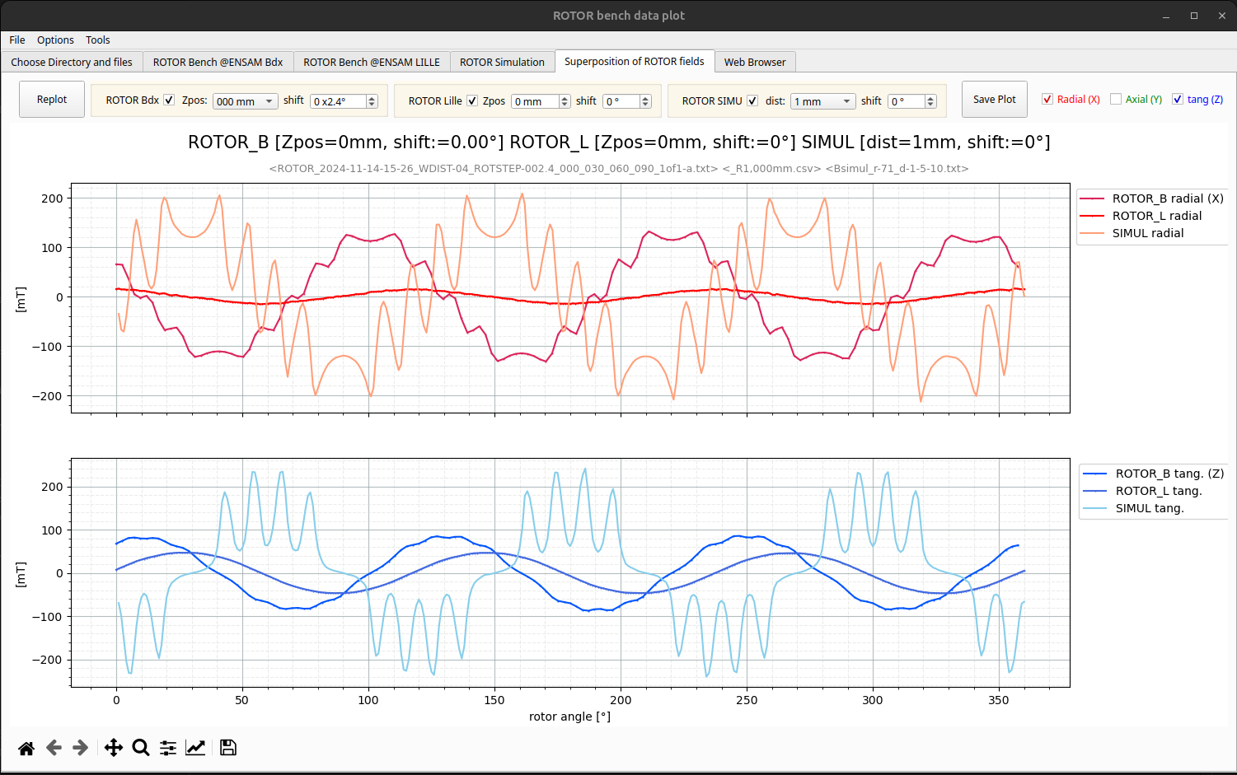Figure 35: Onglet des tracés superposés Rotor Bdx, Rotor Lille et Champ simulé.

Évolutions du menu Options

Annexes

Driver de moteur pas à pas TB6600
C’est le driver utilisé pour le moteur pas à pas de rotation du mandrin. Il est proposé sur le site GoTronic sur cette page : https://www.gotronic.fr/art-commande-moteur-pas-a-pas-dri0043-25551.htm

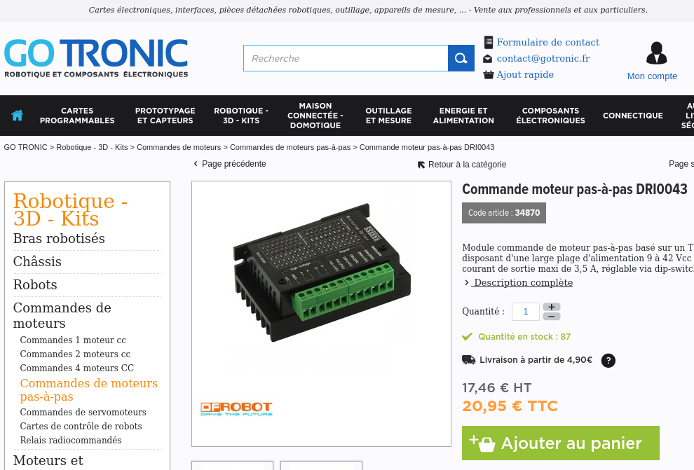

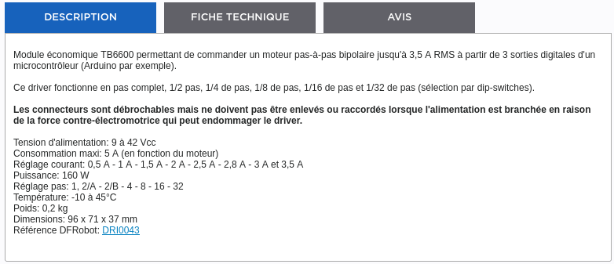

La documentation technique du capteur est reproduite dans les pages qui suivent.

Driver de moteur pas à pas A4988
C’est le driver utilisé pour le moteur pas à pas de l’axe Z. Il est proposé sur le site GoTronic sur cette page : https://www.gotronic.fr/art-driver-de-moteur-pas-a-pas-a4988-1182-21718.htm

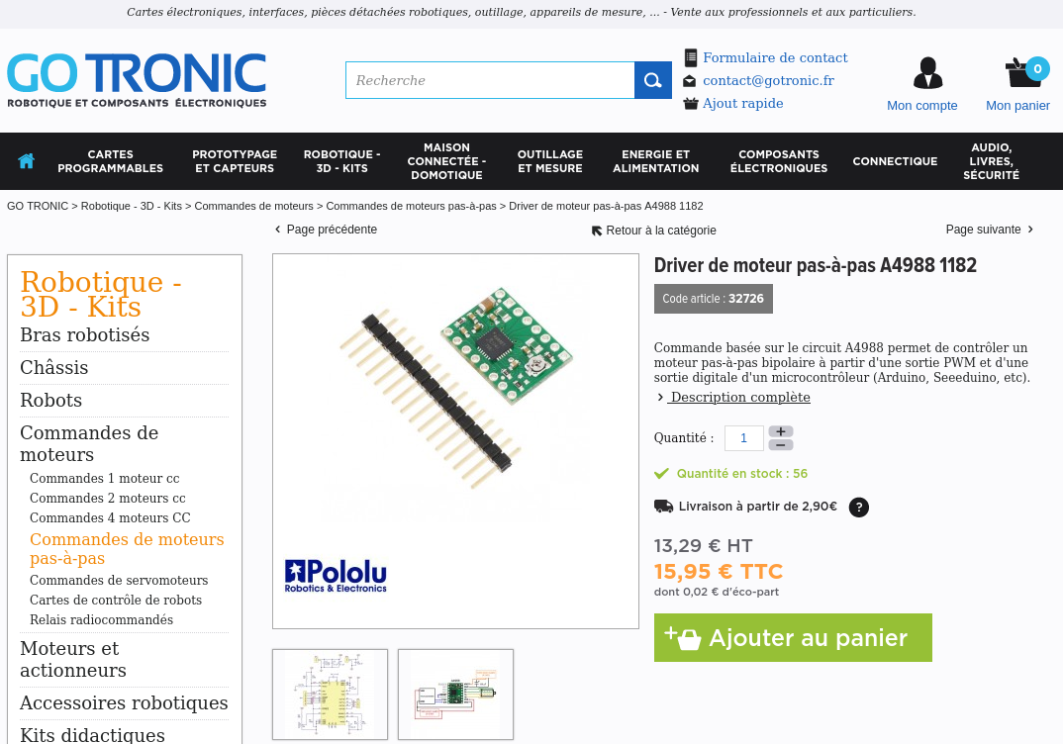

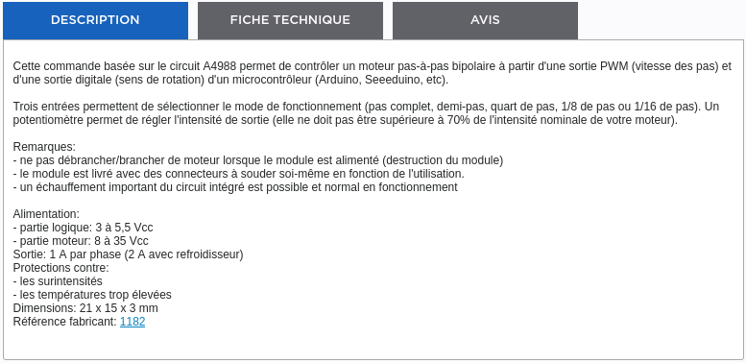

Capteur de champ magnétique MDT USB25103
Le capteur de champ magnétique MDT USB25103 est proposé par le site DigiKey sur cette page :

https://www.digikey.fr/fr/products/detail/multidimension/USB25103/15220961

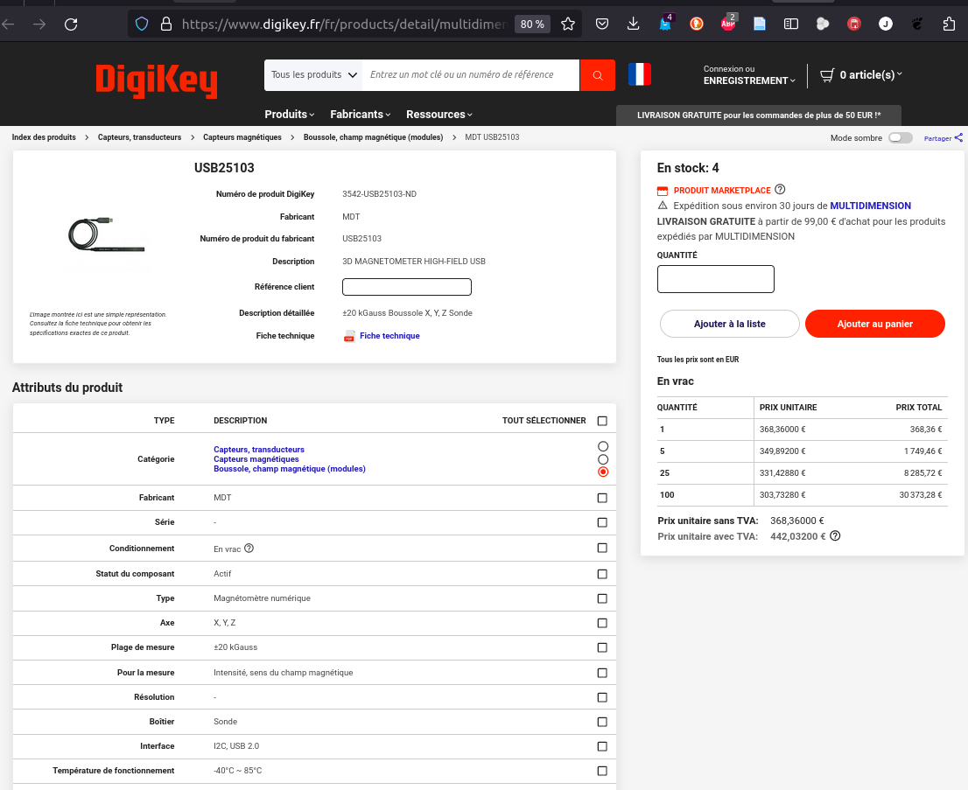

La documentation technique du capteur est reproduite dans les pages qui suivent.

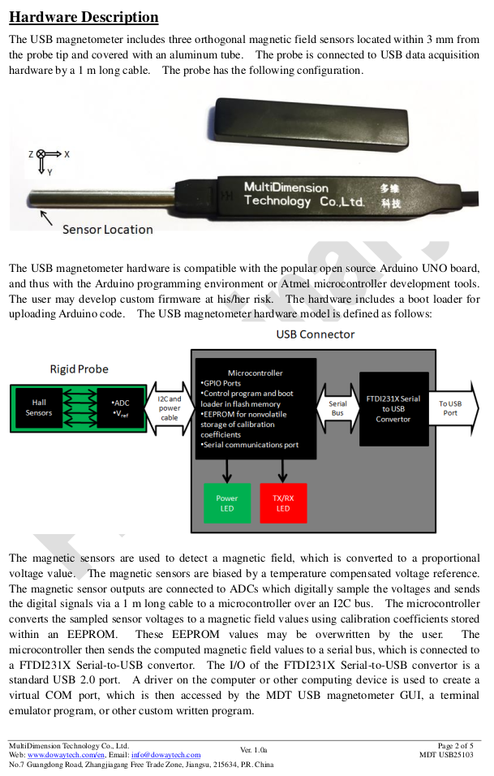
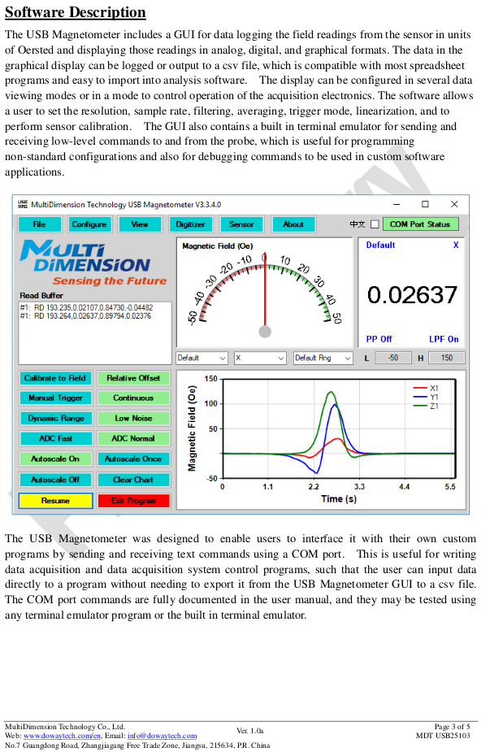
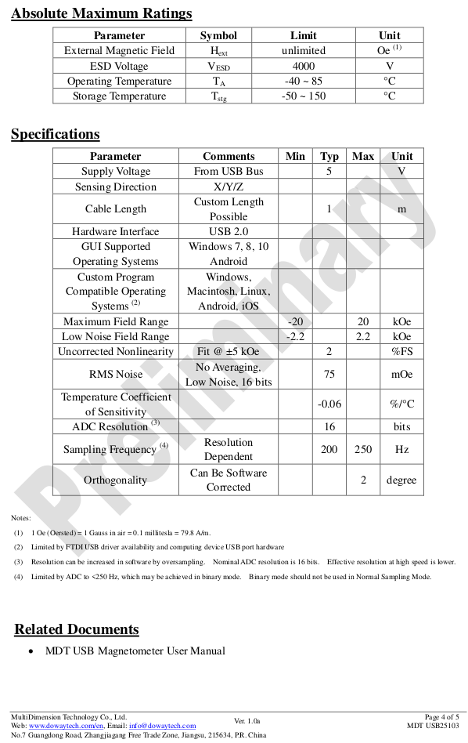
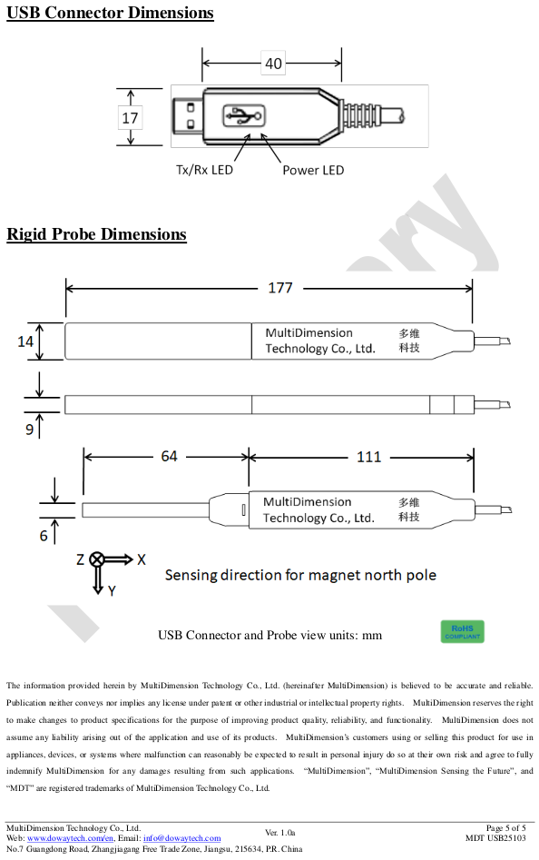

Commandes du capteur USB25103 via le port série
Le capteur USB25103 intègre un micro-contrôleur qui pilote le port USB et qui accepte des commandes ASCII, pour le configurer ou pour lire les valeurs du champ magnétique mesuré. Les tableaux 7 et 8 présentent les principales commandes utilisées dans le cadre du projet.

Tableau 7: Commandes ASCII du capteur USB25103 - Lecture/modification des paramètres.
USB Magnetometer Serial Port Commands
Command | Description | Firmware Subroutine
PC | Display the calibration parameters presently being used by the magnetometer. | PrintCal()
GS | Query the sensor ID code. | GetSensorCodeEEPROM()
OR | Query the offset value stored in the EEPROM. | ReadOffsetEEPROM()
SR | Query the sensitivity value stored in the EEPROM. | ReadSensitivityEEPROM()
AR | Read linearization coefficients stored in the EEPROM | ReadLinEEPROM()
AB <0 or 1> | Set output to binary (1) or default ASCII (0) | SetASCIIBinary()
TS <0 or 1> | Turn timestamp on (1) default or off (0) | SetTimeStamp()
PG <1,2,4,8> | Set the preamplifier gain | SetPGA()
OA | Automatically zero the voltage offset of the sensor.  Overrides OM. This should be accomplished in a zero gauss chamber | CorrectOffset()
SM <n.nnn> | Manually input a sensitivity value in units of mV/V/Oe | ManualSensitivity()
OM <n.nnn> | Manual input an offset voltage, in units of volts. Overrides OA | ManualOffset()
RS | Automatically find the offset field. This command  remembers the previous offset field. Calling RO will  remove the offset value and restore the state prior to  calling RS. | RelativeSet()
RO | Removes the offset field value calculated during the RS  command. It restores the state prior to calling RS | RelativeOff()

Tableau 8: Commandes ASCII du capteur USB25103 - Lectures des données.
USB Magnetometer Serial Port Commands
DB <N> | Set oversampling in order to achieve a desired number of bits (N) or resolution for the ADC. N is any integer greater than 10, and for practical measurement it should not exceed 18, due to the low effective sampling rate at high oversampling. Increasing N decreases noise. | SetDigitizerBits()
NS <N> | Set the number of data points (N) to be averaged. | SetNumberSamples()
RC | Set the magnetometer to continuous read mode. Overrides the RM and VM commands. | ContinuousRead()
VC | Same as the RC command, except the output will be the  uncorrected voltage of the sensor. Overrides the RM and VM commands. | ContinuousReadVoltage()
RM | Set the magnetometer to one-shot trigger mode.  Successive calls to RM will result in a single read. This is useful for situations where a user may want to slowly move the magnetometer past a series of fixed locations around a magnetic object, or in the case where the ADC resolution is very high and read time is very long. Overrides the RC and VC commands. | ManualRead()
VM | Same as RM, except the magnetometer will output the  uncorrected voltage of the sensor. Overrides the RC and VC commands. | ManualReadVoltage()

Format des données

Le matériel du magnétomètre USB peut être utilisé sans le logiciel GUI livré avec le capteur, via le port USB, à l'aide des commandes ASCII spécifiées dans le tableau 9. Les données renvoyées au format ASCII ou binaire, commencent toujours par un en-tête de 3 caractères et se termine avec une séquence « octet carriage return suivi » d’un « octet line feed » : ‘\r\n’.

Format ASCII :
Le format ASCII envoie toutes les données en utilisant du texte brut commençant par un en-tête, suivi de nombres séparés par des virgules et terminé par une chaîne de fin de ligne :
<Header>number,number,…,"/r/n"
Les en-têtes sont définis comme indiqué par le tableau 9. Le nombre de valeurs dans chaque ligne peut être déterminé en comptant le nombre de virgules entre l'en-tête et la fin de la chaîne.

Tableau 9: Format ASCII en sortie du capteur USB25103
Header (always 3 chars) | Meaning
RD<space> | time,H OR time,Hx,Hy,Hz
RV<space> | time,V OR time,Vx,Vy,Vz

CAL01 :Aimant de calibration du capteur USB25103
Pages du document CAL01-EN_v1.0.pdf : 
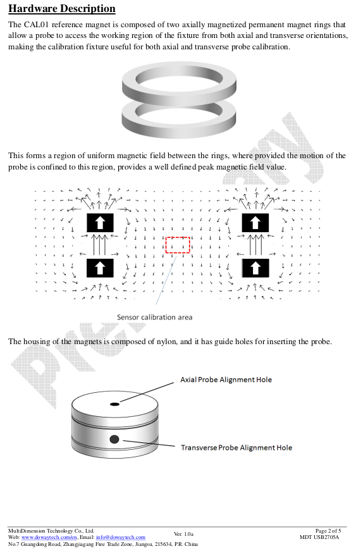
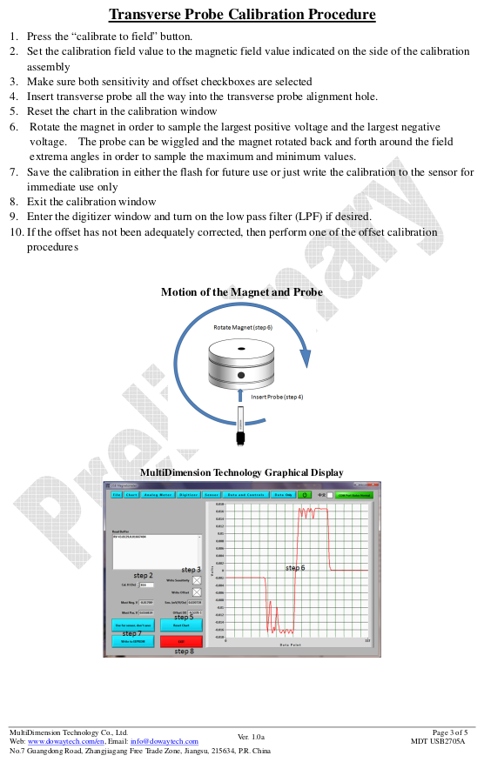
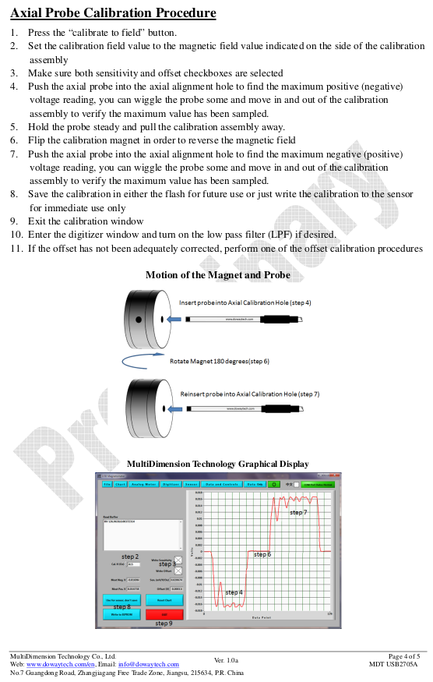
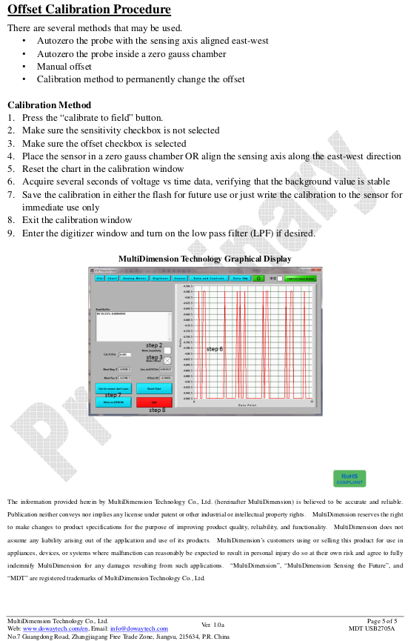

Dépôt GitHub
L’intégralité du projet est disponible sur la plateforme GitHub à l’adresse:
https://github.com/cjlux/Banc-Mesure-Rotor

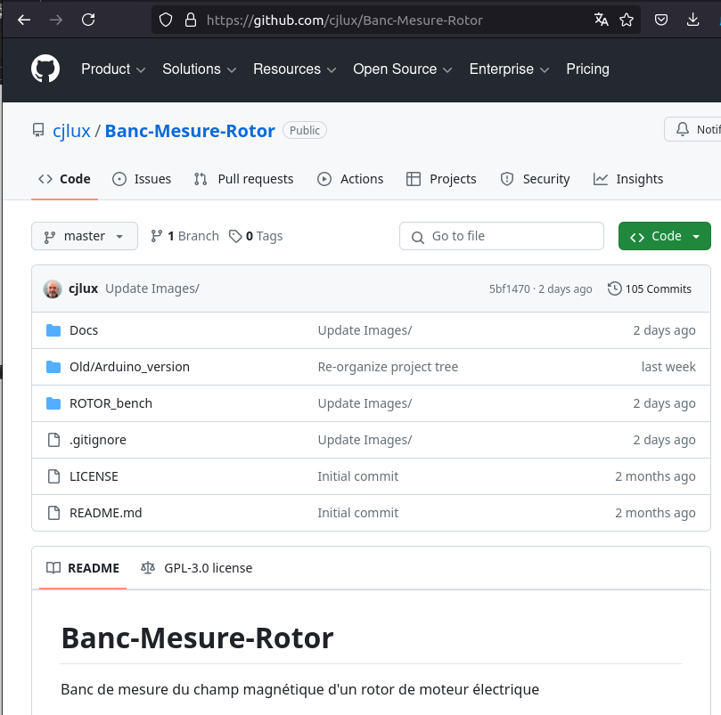

Photos du banc de mesure

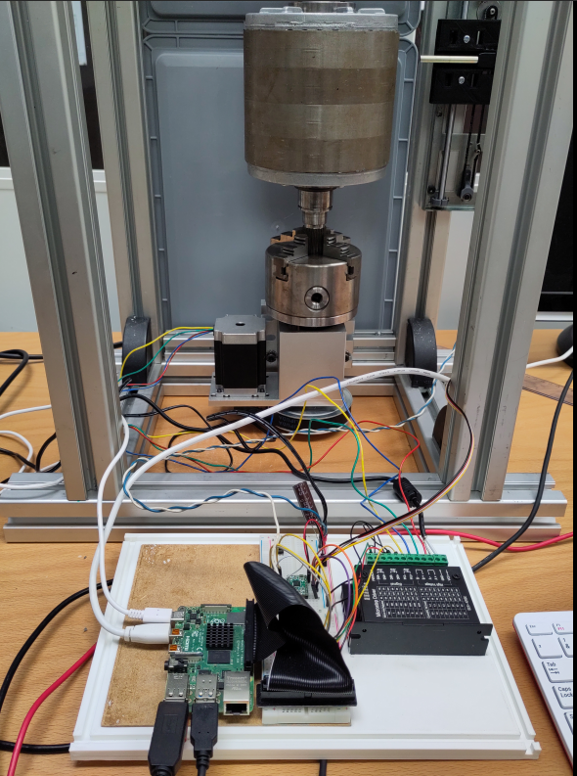

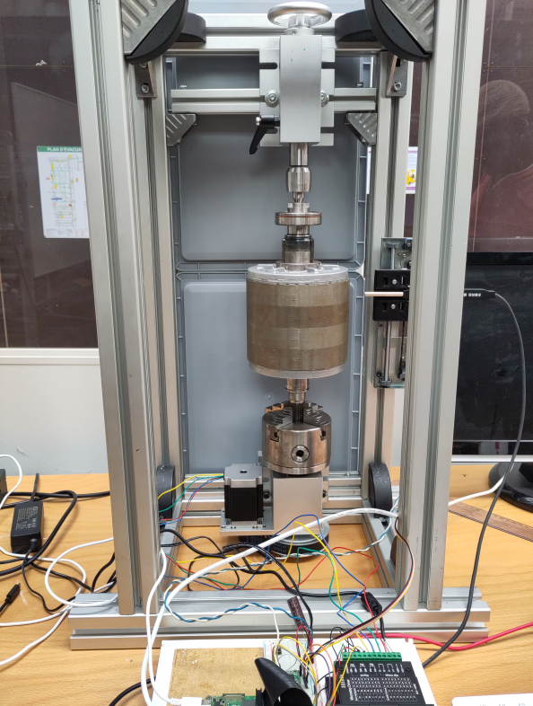
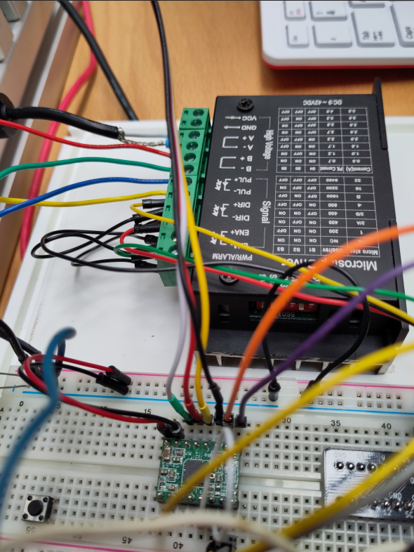

https://www.pythonguis.com/installation/install-pyqt5-raspberry-pi/

